Утвержден и введен в действие
Приказом Федерального
агентства по техническому
регулированию и метрологии
от 3 апреля 2015 г. N 216-ст

НАЦИОНАЛЬНЫЙ СТАНДАРТ РОССИЙСКОЙ ФЕДЕРАЦИИ

СЕТИ ВОДОСНАБЖЕНИЯ ИЗ ПРЕДИЗОЛИРОВАННЫХ ТРУБ

ДИСТАНЦИОННЫЙ КОНТРОЛЬ КАЧЕСТВА

Water supply networks of pre-insulated pipes.
Distant control of quality

ГОСТ Р 56380-2015

Группа Ж39

ОКС 91.140.60

Дата введения
1 июня 2015 года

Предисловие

1 РАЗРАБОТАН Автономной некоммерческой организацией АНО "Стандартинжинвест" и Обществом с ограниченной ответственностью "Термолайн"
2 ВНЕСЕН Техническим комитетом по стандартизации ТК 465 "Строительство"
3 УТВЕРЖДЕН И ВВЕДЕН В ДЕЙСТВИЕ Приказом Федерального агентства по техническому регулированию и метрологии от 3 апреля 2015 г. N 216-ст
4 В настоящем стандарте реализованы нормы Градостроительного кодекса Российской Федерации от 29 декабря 2004 г. N 190-ФЗ
5 ВВЕДЕН ВПЕРВЫЕ

Правила применения настоящего стандарта установлены в ГОСТ Р 1.0-2012 (раздел 8). Информация об изменениях к настоящему стандарту публикуется в ежегодном (по состоянию на 1 января текущего года) информационном указателе "Национальные стандарты", а официальный текст изменений и поправок - в ежемесячном информационном указателе "Национальные стандарты". В случае пересмотра (замены) или отмены настоящего стандарта соответствующее уведомление будет опубликовано в ближайшем выпуске ежемесячного информационного указателя "Национальные стандарты". Соответствующая информация, уведомление и тексты размещаются также в информационной системе общего пользования - на официальном сайте Федерального агентства по техническому регулированию и метрологии в сети Интернет (gost.ru).

Введение

Настоящий стандарт устанавливает технические требования по проектированию, монтажу, приемке и эксплуатации системы оперативного дистанционного контроля (СОДК) гибких и жестких предварительно изолированных стальных и иных трубопроводов.
Выполнение этих требований гарантирует реализацию современных, надежных и экономически эффективных систем контроля предизолированных трубопроводов с пенополиуретановой изоляцией, обеспечивающих их безопасное применение.
Стандарт предназначен для применения проектными, производственными, строительными, эксплуатирующими и экспертными организациями.
Настоящий стандарт разработан в соответствии с ГОСТ 1.5-2001 и ГОСТ Р 1.5-2012.

1. Область применения

1.1 Настоящий стандарт устанавливает требования по дистанционному контролю качества предизолированных труб в полиэтиленовой оболочке или стальном защитном покрытии, предназначенных для прокладки систем теплоснабжения, горячего и холодного водоснабжения. Допускается применение настоящего стандарта для предизолированных труб с электрообогревом, а также для предизолированных трубопроводов, транспортирующих другие вещества (нефть, газ и пр.).
1.2 Настоящий стандарт следует соблюдать при проектировании монтаже, приемке и эксплуатации новых и реконструкции, модернизации и техническом перевооружении и капитальном ремонте существующих трубопроводов с тепловой изоляцией из пенополиуретана в полиэтиленовой оболочке или стальном защитном покрытии.
1.3 Настоящий стандарт не распространяется на предизолированные трубы (многослойные трубные конструкции) с защитным бетонным покрытием и трубы с наружным многослойным полиэтиленовым покрытием.

2. Нормативные ссылки

В настоящем стандарте использованы нормативные ссылки на следующие документы:
ГОСТ ISO 9001-2011 Системы менеджмента качества. Требования
ГОСТ 30732-2006 Трубы и фасонные изделия стальные с тепловой изоляцией из пенополиуретана с защитной оболочкой
ГОСТ Р 55276-2012 Трубы и фитинги пластмассовые. Процедуры сварки нагретым инструментом встык полиэтиленовых (ПЭ) труб и фитингов, используемых для строительства газо- и водопроводных распределительных систем
ГОСТ Р 54468-2011 Трубы гибкие с тепловой изоляцией для систем теплоснабжения, горячего и холодного водоснабжения. Общие технические требования
СП 124.13330.2012 СНиП 41-02-2003 Тепловые сети
Примечание - При пользовании настоящим стандартом целесообразно проверить действие ссылочных документов в информационной системе общего пользования - на официальном сайте Федерального агентства по техническому регулированию и метрологии в сети Интернет или по ежегодному информационному указателю "Национальные стандарты", который опубликован по состоянию на 1 января текущего года, и по выпускам ежемесячного информационного указателя "Национальные стандарты" за текущий год. Если заменен ссылочный документ, на который дана датированная ссылка, то рекомендуется использовать версию этого документа с указанным выше годом утверждения (принятия). Если после утверждения настоящего стандарта в ссылочный документ, на который дана датированная ссылка, внесено изменение, затрагивающее положение, на которое дана ссылка, то это положение рекомендуется применять без учета данного изменения. Если ссылочный документ отменен без замены, то положение, в котором дана ссылка на него, рекомендуется применять в части, не затрагивающей эту ссылку.
Сведения о действии сводов правил, ссылки на которые содержатся в перечне нормативных документов, целесообразно проверить в Федеральном информационном фонде технических регламентов и стандартов.

3. Термины и определения

В настоящем стандарте применены следующие термины с соответствующими определениями:
3.1 гибкие полиэтиленовые предварительно изолированные трубопроводы: Система, состоящая из отрезков гибких полиэтиленовых ("сшитого полиэтилена") труб с изоляцией из пенополиуретана с защитной гофрированной оболочкой из полиэтилена высокого давления, изготовленной в заводских условиях.
3.2 гибкие стальные предварительно изолированные трубопроводы: Система, состоящая из отрезков гибких предварительно изолированных труб (многослойных трубных конструкций) по ГОСТ Р 54468, соединительных деталей для напорных труб, элементов защиты мест соединения напорных труб, запорно-регулирующей арматуры, системы ОДК и других компонентов.
3.3 детектор: Устройство, предназначенное для обнаружения и преобразования энергии физического поля в другой вид энергии, удобный для индикации с последующей регистрацией измерений.
3.4 единичный участок: Независимый участок системы ОДК, имеющий не более двух точек контроля.
3.5 жесткие стальные предварительно изолированные трубопроводы: Стальные трубопроводы с тепловой изоляцией из пенополиуретана в полиэтиленовой оболочке или стальном защитном покрытии по ГОСТ 30732.
3.6 изолирующий слой: Слой, обеспечивающий необходимые тепловые характеристики многослойной трубной конструкции.
3.7 контроллер: Устройство, предназначенное для сбора информации в режиме реального времени, ее первичной обработки и передачи на диспетчерский пункт.
3.8 контроль качества: Контроль количественных и (или) качественных характеристик свойств изделий.
3.9 концевая точка контроля: Место доступа к системе дистанционного контроля с помощью концевого элемента трубопровода с кабелем вывода.
3.10 напорная труба: Труба, по которой осуществляется транспортирование воды, теплоносителя или других веществ при давлении больше атмосферного.
3.11 основной сигнальный проводник: Сигнальный проводник, расположенный справа по направлению подачи теплоносителя или воды к потребителю на всех трубопроводах.
3.12 покровный слой: Защитная (полиэтиленовая) оболочка или защитное (стальное) покрытие или отдельный слой (для многослойной трубной конструкции), защищающий изолирующий слой от внешних воздействий в процессе монтажа и эксплуатации.
3.13 промежуточная точка контроля: Место доступа к системе дистанционного контроля, обустроенное с помощью промежуточного элемента трубопровода с кабелем вывода.
3.14 резервный сигнальный проводник: Сигнальный проводник, расположенный в верхней части предизолированного трубопровода в положении на 12 ч.
3.15 сигнальная линия: Сигнальный (основной или транзитный) проводник системы дистанционного контроля трубопровода между начальной и конечной точками контроля.
3.16 сигнальный контур: Два сигнальных проводника между начальной и конечной точками контроля системы дистанционного контроля трубопровода, объединенные в общую электрическую цепь.
3.17 сигнальный проводник: Медная проволока, расположенная внутри изолирующего слоя трубопровода.
3.18 система диспетчеризации: Система сбора данных в режиме реального времени с разноудаленных объектов на единый диспетчерский пункт.
3.19 система оперативного дистанционного контроля (система ОДК): Система, предназначенная для обнаружения участков с повышенной влажностью изоляции и осуществления контроля за состоянием изолирующего слоя предварительно изолированных трубопроводов.
3.20 соединительная часть трубопровода: Деталь, позволяющая осуществлять соединение труб между собой, ответвление участка трубопровода, изменение направления или диаметра трубопровода, а также соединение труб с арматурой и приборами.
3.21 стыковое соединение: Место сопряжения труб и/или соединительных частей.
3.22 точка контроля: Место доступа к системе дистанционного контроля, предусмотренное и обустроенное в соответствии с проектом.
3.23 транзитный сигнальный проводник: Сигнальный проводник, расположенный слева по направлению подачи воды, теплоносителя или других веществ к потребителю на предизолированных трубопроводах.
3.24 транзитный кабель: Кабель, применяемый для последовательного соединения системы дистанционного контроля между удаленными точками контроля.
3.25 труба гибкая: Многослойная трубная конструкция, состоящая по меньшей мере из одной напорной трубы (полимерной или гофрированной металлической), изолирующего слоя и защитной оболочки. В зависимости от количества напорных труб конструкция может быть однотрубной или многотрубной, если напорных труб две и более.

4. Общие положения

4.1 Для всех предизолированных трубопроводов обязательно наличие системы оперативного дистанционного контроля.
Предизолированные трубопроводы предназначены для подземной прокладки (бесканальным способом - в полиэтиленовой оболочке; в проходных каналах и туннелях - со стальной защитной оболочкой) и надземной прокладке (для труб со стальным защитным покрытием).
4.2 Система оперативного дистанционного контроля (система ОДК) заложена в конструкцию предизолированного трубопровода и предназначена для постоянного контроля состояния теплоизоляционного слоя пенополиуретана, а также обнаружения участков с повышенной влажностью изоляции.
4.3 Система ОДК сохраняет свою работоспособность в течение всего срока службы трубопровода. Для обеспечения надежности и технологичности конструкции системы применяется двухуровневый механизм определения дефектов трубопровода.
При использовании стационарных приборов (детекторов повреждений) и многофункциональных контроллеров система ОДК позволяет осуществлять круглосуточное наблюдение за состоянием объектов и значениями параметров, а в случае возникновения внештатных ситуаций - получать сигнал с контроллера в режиме реального времени на диспетчерский пункт.
4.4 Основой действия системы оперативного дистанционного контроля служит физическое свойство тепловой изоляции (пенополиуретана), содержащееся в уменьшении значения электрического сопротивления изоляции (R_{из}) при увеличении влажности, так как в сухом состоянии сопротивление изоляции стремится к бесконечности.
4.5 Система оперативно дистанционного контроля гибких предварительно изолированных стальных трубопроводов совместима с системой ОДК жестких предварительно изолированных трубопроводов.
Для различных систем ОДК предварительно изолированных трубопроводов используются одни и те же контрольно-измерительные приборы и оборудование.
4.6 Контроль качества стыковых соединений трубопроводов осуществляется при сдаче их в эксплуатацию, а качество стыковых соединений обеспечивается при проектировании и монтаже.
4.7 Конструкции стыков соединений предварительно изолированных стальных трубопроводов с тепловой изоляцией из пенополиуретана должны соответствовать следующим основным требованиям:
- фланцевые или сварные соединения - по СП 124.13330.2012 и [2];
- поверхность стыков стальных труб перед их изоляцией - по ГОСТ 30732;
- соединение оболочки стыка с оболочкой трубы или элемента трубопровода должно быть герметичным при давлении внутри стыкового пространства 0,05 МПа в течение 5 мин - по [3].
КонсультантПлюс: примечание.
Текст дан в соответствии с официальным текстом документа.
4.8 Сборка предварительно изолированных полиэтиленовых труб между собой и фасонными изделиями может посредством неразъемных (сварных) соединений или разъемных соединений фланцевого или компрессионного типа с последующей теплоизоляцией места соединения и герметизацией полиэтиленовой муфтой.
В случае соединения труб при помощи сварки должна применяться технология сварки, предусмотренная ГОСТ Р 55276.
4.9 Применение иных систем дистанционного контроля допускается только по согласованию с эксплуатирующей организацией. Монтаж, контроль и настройка данных систем контроля осуществляется по технической документации соответствующего производителя.

5. Назначение и технические требования
к элементам системы дистанционного контроля

5.1 Система оперативного дистанционного контроля включает следующие элементы:
- сигнальные проводники в изолирующем слое трубопроводов, проходящие по всей его протяженности;
- соединительные кабели (или готовые комплекты удлинения кабеля);
- коммутационные терминалы (монтажные коробки с кабельными вводами, клеммной колодкой и разъемами);
- детекторы повреждений стационарный или переносной;
- элементы системы диспетчеризации и программное обеспечение;
- локатор повреждений (импульсный рефлектометр);
- контрольно-монтажный тестер (высоковольтный мегаомметр с функцией измерения сопротивления проводников);
- наземные или настенные ковера;
- инструменты для монтажа системы ОДК;
- расходные материалы для монтажа системы ОДК.
5.2 Сигнальные проводники предназначены для передачи по ним тока или высокочастотного импульса приборами контроля с целью определения состояния трубопровода. Схема расположения сигнальных проводников в трубах и фасонных деталях приведена на рисунке 1.

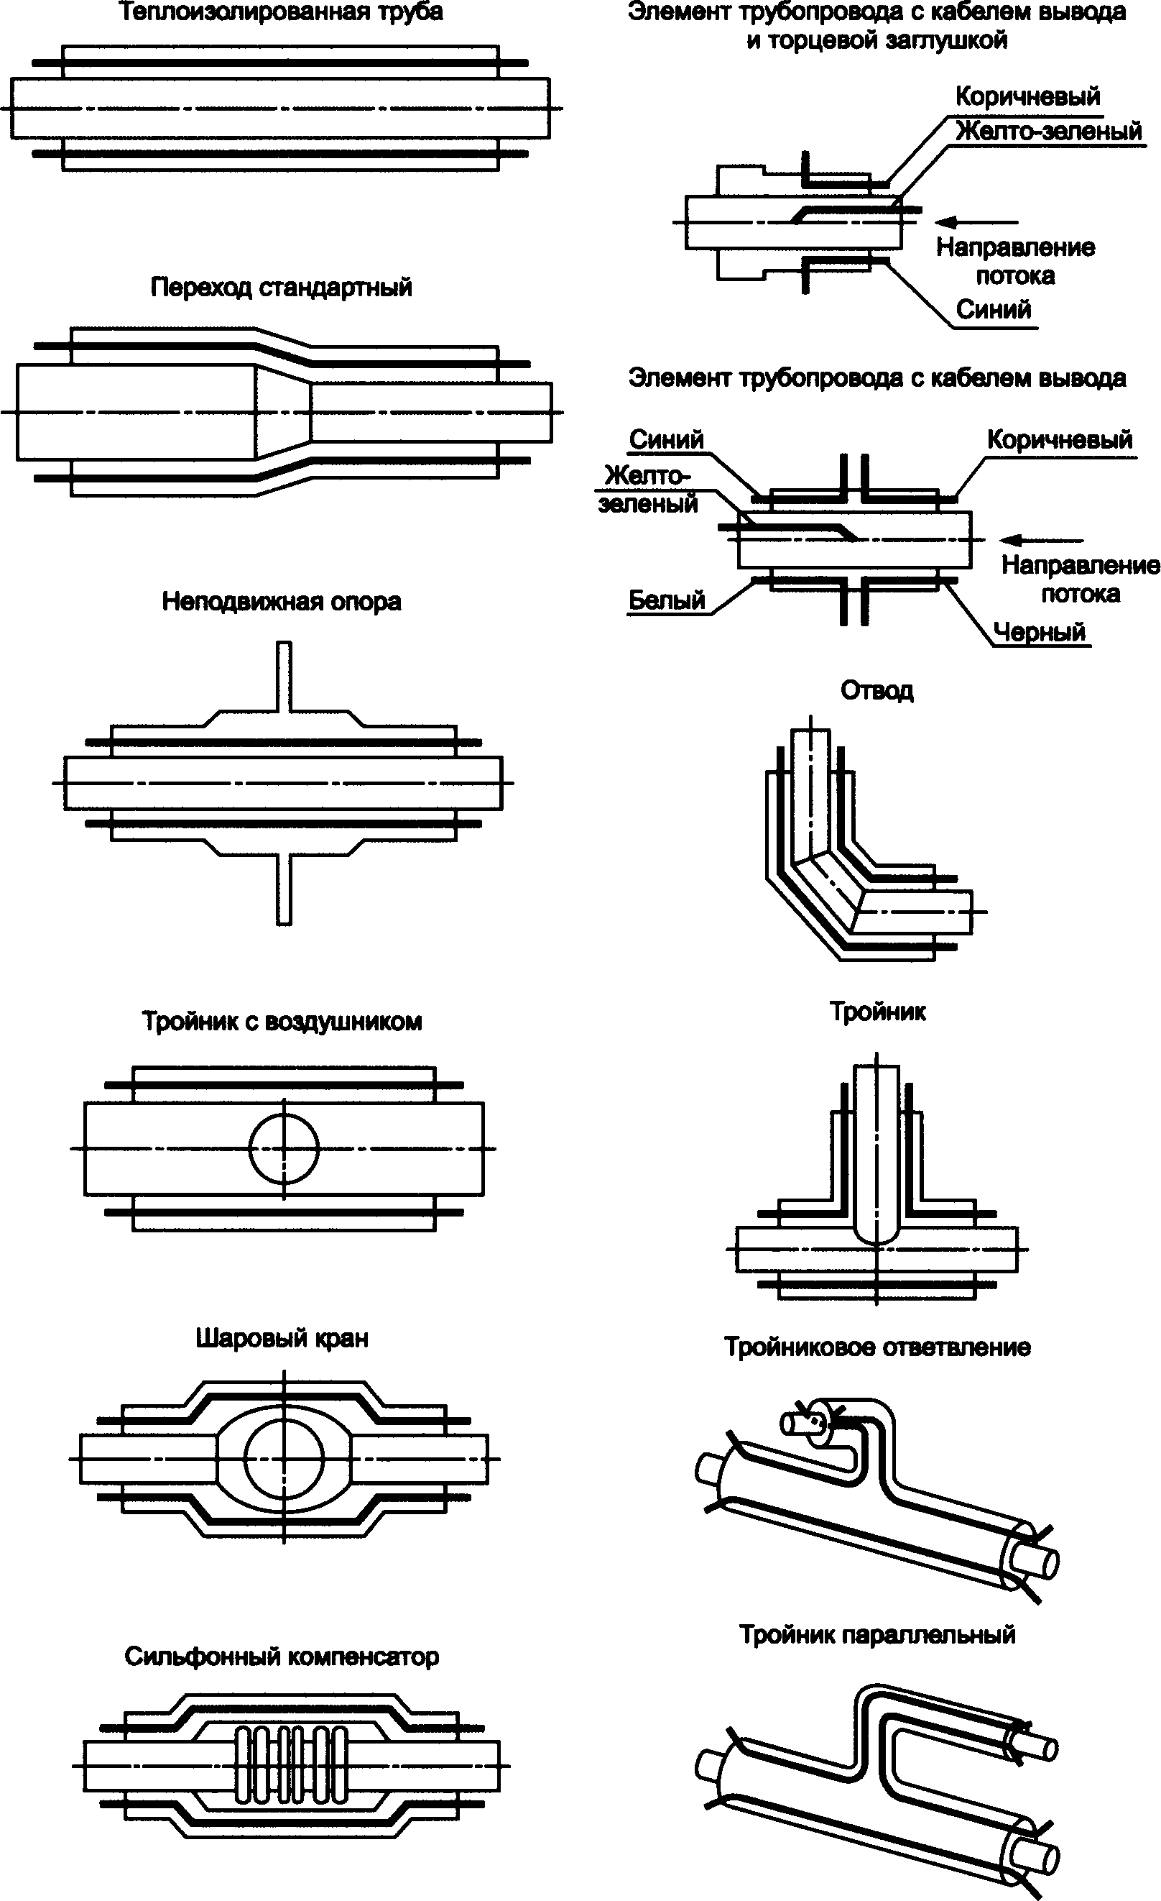

Рисунок 1 - Схема расположения сигнальных проводников
трубопроводов (в трубах и фасонных деталях)

5.2.1 Изолирующий слой предизолированных труб, фасонных изделий и деталей трубопровода должен иметь не менее двух линейных сигнальных проводников.
5.2.2 Для трубопроводов с диаметром металлической трубы 530 мм и более устанавливается три проводника. Третий проводник является резервным, труба при бесканальной прокладке ориентируется в траншее таким образом, чтобы он располагался в верхней части трубы с ориентацией, соответствующей 12 ч.
5.2.3 Сигнальные проводники следует располагать на расстоянии (20 +/- 2) мм от поверхности трубы и геометрически ориентировать согласно часовым стрелкам, указывающим на 3 и 9 ч.
5.2.4 На стыковых соединениях трубопровода сигнальные проводники должные соединяться образуя сигнальный контур. Для соблюдения расстояния в (20 +/- 2) мм между соединенными проводниками и поверхностью трубы используются держатели проводников специальной конструкции.
5.2.5 В качестве сигнального проводника используется медная проволока марки ММ 1,5 (сечение 1,5 мм², диаметр 1,39 мм).
5.2.6 Электрическое сопротивление сигнальных проводников, изготовленных из проволоки марки "ММ 1,5", должно находиться в диапазоне 0,010 - 0,017 Ом на один погонный метр проволоки (при температуре от минус 15 °C до плюс 150 °C).
5.2.7 Сигнальные проводники должны выводиться из трубопровода через концевые и промежуточные элементы трубопровода с кабелем вывода. Конструкция и технология изготовления элемента трубопровода с кабельным выводом должны обеспечивать герметичность в течение всего срока службы трубопровода. Для изготовления вышеуказанных элементов рекомендуется использовать специальное изделие - вварные (сварные) кабельные выводы с предварительно запаянным кабелем.
5.2.8 Один из проводников должен быть промаркирован. Маркированный проводник называется основным, а немаркированный - транзитным. Маркировка проводника осуществляется либо методом "лужения" всего проводника (до его установки в трубу), либо окрашиванием (краской) выступающих из изоляции частей одного проводника с обеих сторон трубы.
5.2.9 Резервный проводник предназначен для использования его вместо одного из двух других проводников при условии их повреждения. Резервные проводники на стыках трубопровода необходимо соединять между собой на всем протяжении трубопровода.
Резервный проводник в концевых и промежуточных элементах трубопровода с кабелем вывода из-под изоляции не выводится.
5.2.10 Запрещается использование проводников в изоляционной оплетке (кроме гибких стальных трубопроводов) и проводов, покрытых лаком.
5.2.11 В гибких стальных трубопроводах в качестве сигнальных проводников используются медные изолированные провода, сплетенные в единый жгут.
5.2.12 Проводники для гибких стальных трубопроводов маркируются согласно инструкции производителя:
- провод в белой влагопроницаемой оболочке, имеющий сечение 0,8 мм² (электрическое сопротивление должно находиться в диапазоне 0,019 ... 0,032 Ом на один погонный метр при температуре от минус 15 °C до плюс 150 °C), выполняет функцию основного сигнального проводника;
- провод в зеленой влагонепроницаемой оболочке, имеющий сечение 1,0 мм² (электрическое сопротивление должно находиться в диапазоне 0,015 ... 0,026 Ом на один погонный метр при температуре от минус 15 °C до плюс 150 °C), выполняет функцию транзитного провода.
5.2.13 Система оперативного дистанционного контроля гибких стальных предизолированных трубопроводов совместима с системой ОДК жестких стальных предизолированных трубопроводов. Совмещение возможно через коммутационный терминал.
5.2.14 С целью соблюдения правил проектирования и монтажа сигнальных проводников на ответвлениях трубопровода рекомендуется применять тройниковые ответвления с универсальной схемой расположения проводников (см. приложение В), которая позволяет использовать один типовой тройник для ответвлений трубопровода как в правую, так и левую сторону.
5.3 Кабель соединительный предназначен для соединения сигнальных проводников, расположенных в изолирующем слое предизолированных труб с коммутационными терминалами, находящихся в точках контроля.
5.3.1 В точках контроля, в транзитных камерах и в подвалах домов в качестве соединительных кабелей применяется кабель марок NYM или NYY (3 x 1,5 и 5 x 1,5) с сечением токопроводящей жилы 1,5 мм² и цветовой маркировкой жил согласно приложению Г.
5.3.2 В точках контроля соединительные кабели должны коммутироваться с сигнальными проводниками только через герметичные кабельные выводы концевых и промежуточных элементов трубопровода.
5.3.3 Для наращивания кабеля до проектной или требуемой длины рекомендуется использовать готовые комплекты удлинения кабеля: для трехжильного кабеля - комплект "КУК-3", для пятижильного кабеля - комплект "КУК-5", в которых предусмотрено использование наборов термоусаживаемых трубок с внутренним клеевым слоем.
5.3.4 Соединение жил кабелей марки NYM 3 x 1,5 в концевых точках контроля с сигнальными проводниками в предизолированной трубе должно осуществляться в соответствии с цветовой маркировкой (см. приложение Г).
5.3.5 Соединение жил кабелей NYM 5 x 1,5 в промежуточных точках контроля с сигнальными проводниками в предизолированной трубе должно осуществляться в соответствии с цветовой маркировкой (см. приложение Г).
5.3.6 Контакт желто-зеленой жилы со стальным трубопроводом "заземление" должен обеспечиваться с помощью разъемного резьбового соединения (гайка с шайбой на болт, приваренный к стальному трубопроводу).
5.4 Для соединения сигнальных проводников и подключения приборов контроля необходимо использовать коммутационные терминалы.
5.4.1 Для повышения надежности системы дистанционного контроля необходимо применять терминалы с классом защиты от воздействия окружающей среды IP65 со следующими техническими характеристиками:
- допустимое постоянное рабочее напряжение коммутации - минимум 500 В;
- класс защиты от окружающей среды IP65 и выше;
- рабочая температура до минус 20 °C.
5.4.2 Применение иных терминалов (с классом защиты от воздействия окружающей среды IP54) допускается только в точках контроля, расположенных в сухих отапливаемых помещениях.
5.5 Детекторы повреждений предназначены для определения состояния тепловой изоляции трубопроводов и целостности сигнальных проводников.
5.5.1 Для обеспечения непрерывного мониторинга состояния изоляции трубопровода контроль следует осуществлять (и предусматривать в проектах по дистанционному контролю) с помощью стационарных приборов контроля, подключаемых к электропитанию 220 В и оснащенных выходами для дистанционной передачи данных.
5.5.2 При установке стационарных детекторов повреждений для защиты от взаимозависимости их показаний обеспечивается электрическая развязка по каналам передачи данных.
5.5.3 В случае невозможности подключения стационарных приборов (по причине отсутствия электропитания 220 В или вследствие высокой "вандалоопасности" в месте установки) рекомендуется использовать детекторы с автономным питанием.
5.5.4 Порядок работы стационарных детекторов с автономным питанием должен обеспечивать возможность круглосуточного доступа оператора пульта диспетчера к его текущим показаниям.
5.5.5 Стационарные детекторы с автономным питанием обеспечивают постоянный контроль. Время автономной работы таких детекторов должно быть не менее трех месяцев.
5.5.6 Переносные детекторы с автономным питанием позволяют производить только периодический контроль, снимая показания непосредственно с точек контроля на трубопроводе.
5.5.7 Пороги срабатывания применяемых детекторов повреждений должны быть унифицированными:
- пороговое значение сопротивления изоляции (R_{из}) для срабатывания сигнала "намокание" должно находиться в диапазоне 1 - 5 кОм +/- 10%;
- пороговое значение сопротивления сигнальных проводников (R_{пр}) для срабатывания сигнала "обрыв" должно находиться в диапазоне 150 - 200 Ом +/- 10%.
5.5.8 Для повышения информативности дистанционного контроля за состоянием трубопровода необходимо применять только многоуровневые детекторы повреждений.
5.5.9 Для повышения оперативности устранения дефектов и снижения эксплуатационных затрат рекомендуется использовать системы диспетчеризации показаний детекторов повреждений о состоянии тепловой изоляции трубопроводов.
5.6 Системы диспетчеризации должны реализовать следующие функции:
- круглосуточное наблюдение за состоянием объектов и значениями параметров;
- выбор и архивацию данных с возможностью построения графиков;
- оповещение об аварийных ситуациях посредством звонков на телефоны ответственных лиц и рассылки SMS-сообщений.
5.6.1 Связь между дистанционно контролируемым трубопроводом и диспетчерским пунктом в режиме реального времени осуществляется одним из следующих способов:
- по GSM-каналу;
- кабельными линиями.
5.6.2 В системах контроля с применением диспетчеризации рекомендуется использовать стационарные детекторы с функцией передачи данных по GSM-каналу (со встроенным GSM-контроллером) или стационарные детекторы с возможностью подключения к удаленным контроллерам.
5.6.3 Применение стационарных детекторов с функцией передачи данных по GSM-каналу (со встроенным GSM-контроллером) является наиболее простым и эффективным способом организации дистанционного контроля.
5.6.4 Стационарные детекторы подключаются к модулю ввода контроллера. Ввиду наличия различных интерфейсов передачи данных от детектора к контроллеру каждый стационарный детектор должен обладать возможностью дооснащения (даже после долговременной эксплуатации) его требуемым модулем интерфейса. Данные, получаемые от подключенных приборов, передаются на диспетчерский пункт, где обрабатываются, визуализируются, архивируются и хранятся. В случае нештатных ситуаций сигнал с контроллера в режиме реального времени передается на диспетчерский пункт.
5.6.5 Базовым интерфейсом - способом передачи данных от детектора к контроллеру в режиме реального времени - являются соединения типа "сухой контакт" и "токовый выход".
5.6.6 Информация о состоянии одного "Сухого контакта" передается с детектора на контроллер с помощью двух проводов, вынесенных за корпус детектора повреждений.
Маркировка проводников "сухого контакта" указана в приложении Г.
Один из этих проводников "сухого контакта" подключается к шине питания контроллера, другой - к дискретному входу модуля ввода контроллера.
В зависимости от состояния трубопровода и системы ОДК происходит замыкание контактов, соответствующих тому или иному дефекту.
5.6.7 Информация о состоянии "токового выхода" передается с детектора на контроллер с помощью проводов, вынесенных за корпус детектора. Маркировка проводников "токового выхода" приведена в приложении Г.
Методы съема информации с детекторов повреждений:
а) по сопротивлению. Подключение проводят непосредственно к выводам сопротивлений R₁ и R₂. Для съема показаний с канала N 1 подключение осуществляется к проводам N 1 + N 2. Для съема показаний с канала N 2 подключение осуществляется к проводам N 1 + N 4. Данный способ применяется при тестировании детектора после его установки;
б) по напряжению. Подключают питание к проводу N 3. Показания с канала N 1 снимаются с проводов N 1 + N 2, а показания с канала N 2 снимаются с проводов N 1 + N 4.
В зависимости от состояния трубопровода и системы ОДК изменяются сопротивления резисторов R₁ и R₂ и меняются показания детектора, соответствующие тому или иному дефекту.
5.7 Определение места неисправности системы ОДК (увлажнение или обрыв сигнального проводника) осуществляется локатором повреждений, который представляет собой переносной импульсный рефлектометр.
Локатор, применяемый для определения мест повреждений трубопровода, должен иметь следующие характеристики:
- обеспечивать возможность определения вида и мест дефектов с погрешностью не более 1% от измеряемой длины сигнального проводника;
- дальность (диапазон) измерений не менее 300 м;
- внутреннюю память для регистрации результатов измерений с объемом, который позволяет записывать и хранить не менее 20 рефлектограмм;
- функцию обмена информацией с персональным компьютером (допускается использовать рефлектометр с портативным печатающим устройством).
5.8 Контрольно-монтажный тестер (мегаомметр) предназначен для измерения параметров работоспособности системы ОДК.
5.8.1 С помощью тестера измеряется сопротивление изоляции (R_{из}) и сопротивление сигнальных проводников (R_{пр}). Измерения производятся как для отдельных элементов трубопровода, так и трубопровода, смонтированного и готового к эксплуатации.
5.8.2 Проверка состояния изоляции элементов трубопровода должна осуществляться высоковольтным мегаомметром (контрольно-монтажным тестером) с контрольным напряжением 500 В. Нормативное сопротивление изоляции одного элемента должно составлять не менее 30 МОм.
5.8.3 Проверка целостности сигнальных проводников должна осуществляться с помощью мегаомметра (тестера), имеющего функцию измерения сопротивления проводников, либо с помощью цифрового мультиметра.
5.8.4 Для уменьшения ошибок, допускаемых оператором при работе с тестером, рекомендуется использовать тестеры с цифровым отображением значений измеряемых параметров.
5.8.5 Тестер должен иметь функцию переключения (выбора) контрольного напряжения: 250 и 500 В.
5.9 Ковер (металлический "шкаф" антивандального исполнения), предназначен для установки в нем терминалов и защиты элементов системы ОДК от воздействия окружающей среды и несанкционированного доступа.
Допускается применение коверов не только из металла, но и полимерных материалов.
5.9.1 Конструкция ковера должна соответствовать следующим требованиям:
- обеспечивать сохранность размещенного в нем оборудования;
- обеспечивать удобство обслуживания и эксплуатации системы ОДК;
- исключать образование конденсата на элементах терминала и проникновение влаги;
- обеспечивать вентиляцию внутреннего объема ковера.
5.9.2 Внутренний объем наземного ковера должен быть засыпан сухим песком от основания до уровня 20 см от верхнего края.
5.9.3 При устройстве коверов на трубопроводах, прокладываемых в насыпных грунтах, необходимо предусматривать дополнительные меры по защите коверов от просадки грунта.
5.10 Инструменты и расходные материалы предназначены для формирования соединения сигнальных проводников, подсоединения соединительного кабеля, подключения коммутационных терминалов и детекторов повреждений.
5.10.1 Для соединения сигнальных проводников рекомендуется применять луженые медные втулки (гильзы) с внутренним диаметром 1,6 - 3,5 мм. Втулки не должны иметь осевого (продольного) разреза.
5.10.2 Для пайки сигнальных проводников необходимо использовать только неактивные паяльные пасты (остатки которых после пайки некоррозионно-активны).
5.10.3 Для фиксации проводников на стыках трубопровода на расстоянии (20 +/- 2) мм от поверхности стальной трубы необходимо использовать держатели проводников специальной конструкции.
5.10.4 Для крепления держателей проводников на стыках трубопровода следует использовать крепежную ленту. Запрещается применять изоляционную ленту из полихлорвинила.
5.10.5 Для монтажа системы ОДК рекомендуется использовать специальные комплекты инструментов расходных материалов, поставляемые производителями или поставщиками оборудования систем дистанционного контроля.
5.11 Применяемые элементы системы дистанционного контроля трубопровода (сигнальные проводники, детекторы повреждений, коммутационные терминалы, локаторы, тестеры и соединительные кабели) должны иметь необходимые сертификаты (соответствия, средств измерений и т.п.) и паспорта, со схемами подключения.

6. Правила проектирования системы дистанционного контроля

6.1 Проект системы дистанционного контроля является обязательной составной частью проекта водоснабжения и теплосети из предизолированных труб в пенополиуретановой изоляции.
6.2 Проектирование системы ОДК разрабатывается с учетом диспетчеризации проектируемого объекта. Выбор схемы построения системы диспетчеризации производят на этапе проектирования на основании существующих данных типового проекта производителей систем дистанционного контроля.
6.3 Проект системы дистанционного контроля, как и проект системы диспетчеризации, разрабатывается на основании технического задания от эксплуатирующей организации и проекта на прокладку трубопроводов, а также настоящим стандартом и инструкциями производителей оборудования для систем дистанционного контроля.
В техническом задании должно быть указано место установки стационарных приборов контроля и другие специальные требования.
6.4 Разрабатываемый проект системы контроля и схема построения системы диспетчеризации должны быть согласованы с эксплуатирующей организацией. Без согласования проекта работы по монтажу проводить запрещается.
6.5 Проект системы ОДК должен содержать:
- пояснительную записку,
- графическое изображение схемы системы ОДК,
- схемы электрических соединений.
6.6 В пояснительной записке должно содержаться:
- обоснование принятых технических решений по формированию для проектируемого участка системы дистанционного контроля в режиме реального времени;
- обоснование выбора коммутационных терминалов и детекторов повреждений;
- определение мест расположения точек контроля и их оснащение;
- расчет расходных материалов.
6.7 Пояснительная записка должна содержать таблицу характерных точек, таблицу точек контроля, таблицу маркировки соединительных кабелей. Образцы применяемых таблиц приведены в приложении Д.
6.8 Графическая схема системы контроля должна содержать следующие данные:
- графическое изображение расположения и соединения сигнальных проводников трубопровода;
- обозначение мест расположения строительных и монтажных конструкций, относящихся к проектируемому трубопроводу (домов, ЦТП, камер и т.п.);
- характерные точки трубопровода, соответствующие плану трассы;
- точки контроля;
- таблицу условных обозначений всех используемых при проектировании элементов системы ОДК (при составлении таблиц условных обозначений используются данные из приложения Б).
6.9 Характерными точками проектируемой системы контроля являются:
- углы поворотов трубопровода;
- ответвления трубопровода;
- неподвижные опоры;
- запорная арматура;
- компенсаторы;
- переходы диаметров;
- окончания трубопровода;
- точки контроля.
6.10 В состав точки контроля входят:
- элемент трубопровода с кабельным выводом;
- кабель соединительный;
- коммутационный терминал;
- ковер (при необходимости);
- детектор повреждений (располагается только в одной из контрольных точек).
6.11 На схеме электрических соединений должно быть отображено:
- порядок подключения соединительных кабелей к коммутационным терминалам и сигнальным проводникам трубопровода;
- маркировка разъемов терминалов, отображающая направления измерений по каждому разъему.
Порядок соединения проводников кабеля внутри коммутационного терминала должен быть указан в паспорте на подключаемый терминал или в инструкциях изготовителя и является основой для составления электрической схемы. Порядок подключения соединительных кабелей к сигнальным проводникам трубопровода для каждого типа кабеля указан в приложении Г.
6.12 По итогам разработки проекта составляется спецификация на комплектующие системы контроля и расходные материалы с указанием места установки.
6.13 В качестве основного сигнального проводника используется проводник, расположенный справа по направлению подачи на всех трубопроводах.
6.14 Все боковые ответвления предизолированного трубопровода должны включаться в разрыв основного сигнального проводника (см. приложение А).
6.15 Подключение боковых ответвлений к транзитному проводнику, расположенному слева по направлению подачи, запрещено.
6.16 При проектировании систем контроля следует предусматривать возможность присоединения проектируемой системы к действующим системам и к планируемым в будущем.
6.17 В точках контроля длина соединительного кабеля от трубопровода до коммутационного терминала не должна превышать 10 м.
В случае необходимости применения соединительных кабелей длиной более 10 м (при проходе системы ОДК через подвалы домов или при удаленном размещении точки контроля от места окончания проектируемого трубопровода) используются транзитные кабели.
6.18 Транзитные кабели, соединяющие коммутационные терминалы, могут иметь произвольную длину, при этом суммарная длина сигнального контура с транзитным кабелем не должна превышать диапазон действия детекторов повреждений.
6.19 Выбор типа используемого кабеля зависит от типа точки контроля: в промежуточных точках используется пятижильный кабель, а в концевых точках - трехжильный.
6.20 Выбор типа детектора повреждений должен осуществляться на основании возможности обеспечения постоянного контроля за состоянием трубопровода.
6.21 Тип стационарного детектора (двух- или четырехканальный) зависит от числа проектируемых трубопроводов.
Количество стационарных детекторов определяется длиной трубопровода. Если длина проектируемого трубопровода не превышает диапазон действия выбранного детектора, то должно быть установлено не более одного стационарного детектора.
6.22 При выборе типа детектора используется следующий алгоритм:
6.22.1 При наличии электропитания 220 В в месте предполагаемой установки детектора необходимо предусмотреть установку стационарного детектора с функцией передачи данных по GSM-каналу (со встроенным GSM-контроллером) или детектора с возможностью подключения к удаленным контроллерам систем диспетчеризации.
6.22.2 При отсутствии электропитания 220 В на проектируемом трубопроводе необходимо предусмотреть установку автономного стационарного детектора с функцией передачи данных по GSM-каналу.
6.22.3 При наличии электропитания 220 В в месте предполагаемой установки детектора и имеющихся сложностей по организации дистанционной передачи данных на диспетчерский пункт по одному из способов, указанных в 5.6.1, допускается применение стационарных детекторов без систем диспетчеризации.
6.22.4 При отсутствии электропитания 220 В в месте предполагаемой установки детектора и имеющихся сложностей по организации дистанционной передачи данных на диспетчерский пункт по одному из способов, указанных в 5.6.1, допускается применение переносных детекторов с автономным питанием (см. 5.5.3 - 5.5.5).
6.23 Место установки детектора повреждений, если выбран стационарный детектор, определяется исходя из особенностей расположения трубопровода, условий передачи и распространения сигнала для систем диспетчеризации и возможности беспрепятственного доступа к системе ОДК в проектируемой точке контроля.
6.24 Выбор того или иного типа коммутационного терминала зависит от назначения точки контроля (см. приложение А), в которой предусматривается установка данного терминала.
6.25 На границах проектируемого трубопровода необходимо обустроить концевые точки контроля, где установить концевые коммутационные терминалы, один из которых будет иметь выход на стационарный детектор повреждений.
6.26 На границах проектируемого трубопровода, где отсутствует точка контроля, сигнальные проводники должны быть закольцованы в концевом элементе под металлической заглушкой изоляции.
6.27 На границе сопрягаемых проектов в местах соединения трубопроводов, в том числе рассчитанных на перспективу, необходимо предусматривать точки контроля и устанавливать один коммутационный терминал, допускающий как объединение, так и разъединение систем ОДК этих участков:
6.27.1 При сопряжении проектов через тепловую камеру и другие подобные объекты устанавливается проходной терминал.
6.27.2 При сопряжении проектов непосредственно в грунте без тепловых камер и других подобных объектов необходимо использовать промежуточный терминал.
6.28 Через каждые (300 +/- 50) м по длине сигнальной линии от ближайшей точки контроля необходимо предусматривать промежуточные точки контроля.
В промежуточных точках контроля устанавливаются промежуточные терминалы.
6.29 Для боковых ответвлений трубопровода длиной более 40 м необходимо обустраивать две точки контроля:
- в начале ответвления (устанавливается промежуточный терминал вне зависимости от расположения других точек контроля на основном трубопроводе);
- в конце ответвления (устанавливается концевой терминал).
6.30 Положения, указанные в 6.29, не распространяются на случай, когда боковое ответвление трубопровода происходит в тепловой камере (или на других подобных объектах), в которой трубопровод будет проложен без системы ОДК. В этом случае промежуточная точка контроля не предусматривается, а обустраивается только точка контроля в камере на ответвлении (см. 6.35 - 6.38).
6.31 Для боковых ответвлений длиной менее 40 м обязательно обустройство только одной точки контроля - промежуточной точки контроля в начале ответвления, вне зависимости от расположения других точек контроля на трубопроводе. Допускается обустройство двух точек контроля с двух сторон участка ответвления для более точного определения мест дефектов.
6.32 При необходимости установки в точках контроля кабеля длиной более 10 м следует предусматривать дополнительную точку контроля с установкой в ней проходного терминала и дополнительного транзитного кабеля. Проходной терминал располагается как можно ближе к трубопроводу.
6.33 Для участка трубопровода длиной более 40 м необходимо обустраивать точки контроля с двух сторон участка, где устанавливаются концевые терминалы.
6.34 Для участка трубопровода длиной менее 40 м достаточно обустроить только одну точку контроля, где устанавливается концевой терминал.
6.35 В тепловых камерах (или на других подобных объектах), где проектируемый трубопровод будет проложен без системы контроля, необходимо предусматривать концевые точки контроля и устанавливать проходные терминалы.
6.36 В тепловых камерах (или на других подобных объектах), где проектируемый трубопровод будет проложен из-за отсутствия предварительно изолированных элементов трубопровода без системы контроля, необходимо устанавливать концевые элементы трубопровода с герметичным кабельным выводом и металлической заглушкой изоляции.
6.37 В тепловых камерах (или на других подобных объектах), где проектируемый трубопровод будет проложен без системы контроля и разветвляется в три или четыре направления, необходимо предусматривать концевые точки контроля и устанавливать проходной терминал.
6.38 При последовательном соединении проводников систем дистанционного контроля в местах окончания изоляции (проход трубопроводов через тепловые камеры, подвалы зданий и т.п.) соединения проводников требуется выполнять с помощью кабеля (или комплектов удлинения кабеля) и только через проходные терминалы.
6.39 Для повышения надежности систем дистанционного контроля рекомендуется устанавливать проходные терминалы с классом защиты IP65 и выше.
6.40 Установка терминалов в промежуточных и концевых точках контроля осуществляется в наземных (КНЗ) или настенных (КНС) коверах. Конструкция ковера регламентируется техническим заданием. В концевых точках трубопровода допускается установка терминалов в ЦТП, котельных и других подобных объектах без коверов.
6.41 Установка коверов в подземном исполнении без надлежащей их герметизации запрещена.
6.42 Расчет количества расходных материалов, необходимых для монтажа системы ОДК, осуществляется на основании норм расхода. Нормы расхода основных материалов на одно стыковое соединение указаны в приложении Е.

7. Правила монтажа системы дистанционного контроля

7.1 Монтаж системы контроля должен проводиться в соответствии со схемой, разработанной в проекте и согласованной с эксплуатирующей организацией.
7.2 Монтаж системы дистанционного контроля должен выполняться организациями, имеющими свидетельство от изготовителей оборудования систем контроля предизолированных труб на право монтажа систем контроля.
7.3 Монтаж системы контроля заключается в соединении сигнальных проводников на стыках предизолированного трубопровода, подсоединении кабеля к элементам трубопровода с кабелем вывода, подключении терминалов к кабелю, установке коверов и подключении стационарного детектора.
7.4 Работы по монтажу системы ОДК, соединению сигнальных проводников на стыках трубопровода, наращиванию кабеля следует выполнять по технологическим инструкциям производителя или поставщика комплектующих системы ОДК и с использованием специальных инструментов и монтажных комплектов.
7.5 Проверку состояния изоляции и целостности сигнальных проводников системы ОДК всех труб и фасонных изделий необходимо осуществлять перед началом монтажа трубопровода. Монтаж готовых изделий с пониженным сопротивлением изоляции или с поврежденными сигнальными проводниками не допускается.
7.6 Оценку работоспособности системы контроля осуществляют согласно 8.4 - 8.9.
Целью проверки перед началом монтажа трубопровода является обнаружение дефектов, которые могли образоваться во время транспортировки, хранения и погрузо-разгрузочных работ. Проверке подвергается каждый элемент трубопровода.
7.7 Контроль работоспособности системы ОДК участков гибких стальных предизолированных трубопроводов до начала их монтажа проверяют тестером при напряжении не более 9 В, при этом определяют отсутствие обрыва проводников и отсутствие замыкания на напорную трубу.
7.8 При монтаже элементы трубопроводов необходимо ориентировать таким образом, чтобы основной сигнальный проводник располагался всегда справа относительно направления движения потока (теплоносителя и т.п.).
7.9 При монтаже элементы трубопроводов необходимо ориентировать таким образом, чтобы сигнальные проводники были расположены в верхней части стыка, исключая нижнюю четверть.
7.10 Монтаж элемента трубопровода с кабелем вывода необходимо проводить с учетом направления движения потока (теплоносителя и т.п.) подающего трубопровода. Контрольная стрелка на оболочке должна совпадать с направлением движения потока (теплоносителя и т.п.). На обратной трубе монтаж элемента трубопровода с кабелем вывода осуществляется по направлению движения потока (подачи теплоносителя прямой трубы и т.п.).
7.11 Монтаж сигнальных проводников следует осуществлять после сварки труб.
7.12 Во время сварки необходимо защитить проводники. До применения приборов системы дистанционного контроля следует убедиться, что сварочные работы на трубопроводе закончены.
7.13 Перед соединением проводников на стыках сваренного трубопровода на каждом стыке необходимо выполнять проверку работоспособности системы контроля согласно 8.4 - 8.9.
7.14 Сигнальные проводники на стыковых соединениях трубопровода нужно соединять в строго указанном порядке: основной сигнальный проводник соединять с основным, а транзитный - с транзитным. Перехлест сигнальных проводников на стыке запрещен.
7.15 Резервный проводник, применяемый в трубопроводах с диаметром 530 мм и более, на стыках трубопровода рекомендуется соединять между собой в сигнальную линию, но не выводить из-под изоляции трубопровода, так как в работе системы дистанционного контроля он не задействуется.
7.16 При изоляции стыков сигнальные проводники смежных элементов трубопроводов должны соединяться посредством медных обжимных втулок с обязательной последующей пайкой места соединения проводников.
Обжим втулок необходимо осуществлять только с помощью специальных обжимных клещей. Запрещается обжимать втулки пассатижами и другим подобным инструментом.
7.17 Пайку проводников следует осуществлять с помощью переносного газового паяльника со сменными или заправляемыми газовыми баллонами либо электрическим паяльником.
7.18 Пайку проводников разрешается осуществлять с использованием только неактивного флюса и припоя.
7.19 Сигнальные проводники, соединенные в стыках трубопровода, обязательно должны быть фиксированы в специальных держателях (стойках для крепления проводников) - не менее 2 шт. на один проводник. Схема соединения сигнальных проводников в местах монтажных стыков приведена на рисунке 2.

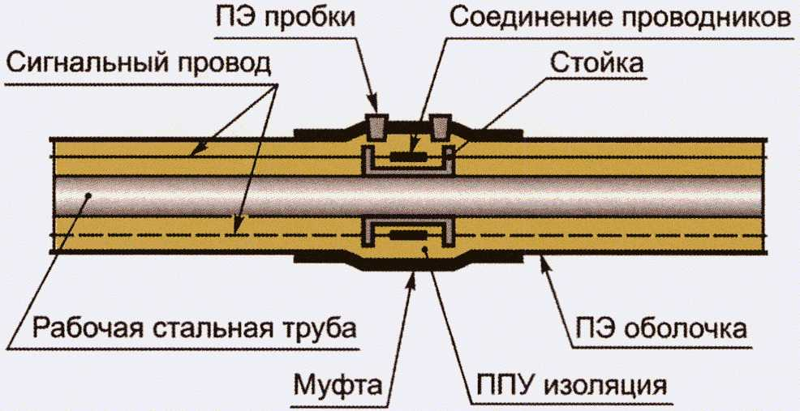

Рисунок 2 - Схема соединения сигнальных проводников
в местах монтажных стыков

7.20 Держатели проводников на стыках необходимо крепить к металлической трубе с помощью крепежной ленты. Запрещается крепление держателей с помощью полихлорвиниловой изоляционной ленты, а также крепление держателей к трубе поверх установленного в них проводника.
7.21 После окончания работ по изолированию стыков по всей длине трубопровода либо по участкам оценивают работоспособность системы ОДК согласно 8.4 - 8.9.
7.22 После завершения работ по монтажу стыковых соединений необходимо обустроить контрольные точки и укомплектовать их оборудованием согласно спецификации проекта.
7.23 Соединительные кабели трубопроводов должны иметь маркировки, идентифицирующие соответствующие трубы и кабели.
В маркировке рекомендуется указывать следующие данные:
- номер характерной точки, в которой подключен кабель,
- номер характерной точки, в сторону которой направлены сигнальные проводники по данному кабелю, и фактическую длину кабеля.
7.24 Соединительные кабели должны присоединяться к сигнальным проводникам через герметичные кабельные выводы с помощью комплектов удлинения кабеля ("КУК-3" или "КУК-5"), куда входят наборы термоусадочных трубок. Термоусадочные трубки обязательно должны иметь внутренний клеевой слой. Термоусадочные трубки должны быть толстостенные или среднестенные. Применение тонкостенных трубок и трубок без клеевого слоя запрещается.
7.25 Соединение жил кабелей в точках контроля с сигнальными проводниками в изолированной трубе должно осуществляться в соответствии с цветовой маркировкой (см. приложение Г).
7.26 Соединительный кабель от трубопровода с герметичным кабельным выводом до ковера должен прокладываться в оцинкованной трубе диаметром 50 мм. Сварка (пайка) защитной оцинкованной трубы с проложенным в ней кабелем запрещается.
7.27 Соединительный кабель от трубопровода с герметичным кабельным выводом до ковера должен прокладываться в оцинкованной трубе диаметром 50 мм. Сварка (пайка) защитной оцинкованной трубы с проложенным в ней кабелем запрещается.
7.28 Прокладку соединительного кабеля внутри зданий (сооружений) до места установки терминалов или в месте разрыва тепловой изоляции (в тепловой камере и т.п.) также необходимо осуществлять в оцинкованной трубе диаметром 50 мм, прикрепляемой к стене с помощью скоб.
Внутри зданий допускается применять защитные гофрированные шланги из ПВХ (поливинилхлорида).
7.29 Подключение соединительных кабелей к терминалам в точках контроля должно выполняться в соответствии с цветовой маркировкой и инструкцией по эксплуатации (паспорт прибора), прилагаемой к каждому терминалу. Длина кабеля должна обеспечивать возможность извлечения терминала для проведения измерений и ремонта.
7.30 Монтаж коммутационных терминалов должен осуществляться в соответствии с инструкцией по эксплуатации (паспорт прибора), прилагаемой к каждому терминалу.
7.31 На терминалах должны быть закреплены бирки (алюминиевые или пластмассовые) с маркировкой, определяющей направление измерений (см. 7.23).
7.32 Монтаж стационарных детекторов и их подключение к терминалам должны выполняться в соответствии с инструкцией по эксплуатации (паспорт прибора), прилагаемой к каждому детектору повреждений.
7.33 В точках контроля места крепления детекторов к стене следует согласовывать с эксплуатирующей организацией.
7.34 Переносные детекторы повреждений и локаторы (импульсные рефлектометры) по трассе трубопровода стационарно не устанавливаются, а при необходимости подключаются к системам ОДК в точках контроля.
7.35 Каждый ковер после установки должен быть промаркирован. Маркировка наносится в соответствии с требованиями эксплуатирующей организации. В маркировке указывается номер характерной точки, в которой он установлен, и номер проекта.
7.36 После монтажа системы ОДК следует выполнить ее исполнительную схему.
Исполнительная схема должна включать в себя:
- графическое изображение расположения и соединения сигнальных проводников трубопровода;
- характерные точки, соответствующие монтажной схеме;
- таблицу данных по характерным точкам с указанием параметров: номера точек, диаметр трубы на участке; длина трубопровода между точками по проектной документации;
- боковые ответвления трубопровода (включая спуски); углы поворотов; переходы диаметров;
- точки контроля (наземные и настенные ковера);
- таблицу маркировки соединительных кабелей и коммутационных терминалов;
- таблицу условных обозначений всех используемых элементов системы ОДК;
- спецификацию применяемых приборов и использованных материалов;
- обозначение мест расположения строительных и монтажных конструкций, относящихся к проектируемому трубопроводу (домов, ЦТП, камер и т.п.).
7.37 По окончании монтажа системы ОДК (см. 8.3) должно проводиться обследование, включающее измерение и запись контрольных параметров:
- сопротивления изоляции по каждому сигнальному проводнику (сопротивление сигнальной линии);
- сопротивления петли сигнальных проводников (сопротивление сигнального контура);
- длины сигнальных проводников и длин соединительных кабелей во всех точках контроля;
- рефлектограмм для каждого из сигнальных проводников.
Запись контрольных параметров проводят отдельно для каждого единичного участка системы ОДК.
Все результаты изменений вносятся в акт работоспособности системы оперативного дистанционного контроля (см. приложение И).
7.38 Перед присоединением построенного участка трубопровода к действующему трубопроводу сотрудниками эксплуатирующей организации производится предварительное обследование новой системы ОДК и находящейся в эксплуатации.
7.39 Предварительное обследование проводится после заделки всех стыковых соединений трубопровода, за исключением участков непосредственного присоединения, и после предоставления строительной организацией схемы системы ОДК, согласованной с эксплуатирующей организацией.
7.40 Проверку работоспособности системы ОДК отдельных элементов трубопровода следует осуществлять тестером с напряжением 500 В, а проверку трубопровода с полностью смонтированной системой ОДК - тестером с напряжением 250 В.
7.41 Для исключения повреждений стационарных приборов и искажений в показаниях тестера необходимо отсоединять стационарные приборы контроля от системы ОДК при проведении измерений.

8. Регламент приемки систем дистанционного
контроля в эксплуатацию

8.1 Приемка системы ОДК должна осуществляться комиссией в составе представителей:
- строительной организации;
- эксплуатирующей организации;
- организации, производившей монтаж и наладку системы ОДК;
- организации, производящей контроль состояния трубопровода и системы ОДК (в случае, если контроль ведется сторонней организацией).
8.2 При приемке в эксплуатацию системы ОДК должна быть предоставлена следующая документация и оборудование:
- исполнительная схема системы контроля (в случае, если смонтированная схема отличается от проектной, то все изменения должны быть учтены в исполнительной схеме);
- схема стыков (на схеме стыков должно быть указано в метрах расстояние между каждым стыком, а также обозначены характерные точки в соответствии со схемой системы ОДК);
- план трубопроводных сетей в масштабе 1:2000;
- план трубопроводных сетей в масштабе 1:500 с геодезической привязкой коверов системы ОДК;
- гарантийное письмо от строительной организации;
- акт работоспособности системы ОДК трубопровода;
- приборы контроля (детекторы повреждений, локаторы и т.п.) с комплектующими изделиями (если есть) и с технической документацией по их эксплуатации - согласно проекту. Приборы контроля и дополнительное оборудование для передачи в эксплуатационную организацию оформляются актом передачи оборудования (см. приложение К);
- эталонные рефлектограммы;
- комплект ключей для коверов.
8.3 Для каждого предизолированного трубопровода организация, осуществляющая монтаж системы дистанционного контроля, в присутствии представителей приемочной комиссии производит следующие работы:
- измерение сопротивления сигнального контура проводников;
- измерение сопротивления изоляции сигнальной линии и контура;
- измерение рефлектограмм сигнального контура или сигнальной линии;
- проверка работоспособности приборов контроля (детекторов повреждений, локаторов), передаваемых в эксплуатацию для данного объекта.
Все данные измерений и исходную информацию заносят в акт работоспособности системы контроля.
8.4 Нормативное значение сопротивления изоляции (R_{из}) считается равным 1 МОм на 300 м сигнальных проводников трубопровода.
Для трубопроводов, длина сигнальных проводников которых отличается от указанной, нормативное значение сопротивления изоляции изменяется обратно пропорционально длине фактической (измеряемой) сигнальной линии проводников и рассчитывается по формуле

R_{из} = 300/L_{сигн}, (1)

где L_{сигн} - длина измеряемой сигнальной линии, м.
Расчетные величины сопротивления изоляции (R_{из}) в зависимости от длины проводников приведены в приложении Ж.
8.5 Нормативное значение сопротивления проводников (R_{пр}) рассчитывается по формуле

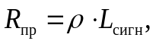 (2)

где  - удельное электрическое сопротивление медной проволоки, Ом
(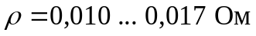 для 1 м провода сечением 1,5 мм² при температуре от минус 15 °C до плюс 150 °C).
Расчетные величины сопротивления проводников в зависимости от их длины приведены в приложении Ж.
8.6 В случае если фактическое значение сопротивления изоляции (R_{из}) ниже нормативного, система ОДК считается неработоспособной, и требуется устранение причин, приведших к этому. После устранения дефектов осуществляется повторная проверка работоспособности системы.
8.7 В случае если фактические значения сопротивления проводников (R_{пр}) превышают нормативные (минимум на 10% - 20%), то система ОДК считается неработоспособной, и требуется устранение причин, приведших к этому. После устранения дефектов осуществляется повторная проверка работоспособности.
8.8 В случае когда при приемке системы ОДК сопротивление изоляции ниже требуемого, но значительно выше порога срабатывания детектора (как минимум более 30 кОм), и надежное определение места увлажнения изоляции невозможно, данный предизолированный трубопровод может быть принят в эксплуатацию по согласованию с эксплуатирующей организацией с обязательством строительной организации и организации, выполнявшей монтаж и наладку системы ОДК, проводить периодический мониторинг системы ОДК (один раз в неделю) до выявления места неисправности и его устранения.
8.9 Для получения достоверных данных о работоспособности системы контроля необходимо удостовериться в надежности подключения желто-зеленой жилы "заземление" кабеля к напорной трубе. Для проверки необходимо выполнить следующие действия: провести измерение сопротивления заземления (R_{зем}) между проводником "заземление" и грунтом. Проверка проводится поочередно для всех трубопроводов.
8.10 Измеренное сопротивление заземления (R_{зем}) не должно превышать 100 Ом. При превышении вышеуказанного сопротивления система контроля считается неработоспособной до устранения выявленной неисправности.
8.11 Во время приемки представители приемочной комиссии должны произвести проверку:
- соответствия фактической схемы системы ОДК построенного трубопровода и исполнительной схемы;
- наличия всех контрольных приборов, оборудования и элементов системы ОДК, указанных в проекте;
- наличия четкой и верной маркировки на соединительных кабелях, коверах и коммутационных терминалах и ее соответствие исполнительной схеме системы ОДК;
- соответствия измеренной длины сигнальной линии каждого трубопровода с длиной трубопровода по исполнительной документации.
8.12 Все обнаруженные недостатки и отклонения от проекта указываются в акте работоспособности системы контроля.
8.13 После устранения всех замечаний осуществляется повторная сдача системы контроля в эксплуатацию.

9. Эксплуатация и ремонт системы дистанционного контроля

9.1 Обязательным условием приемки в эксплуатационное обслуживание предизолированных трубопроводов является наличие работоспособной системы дистанционного контроля. Эксплуатация трубопроводов без системы дистанционного контроля или с неисправной системой контроля не допускается.
9.2 Контроль за состоянием предизолированных трубопроводов должна осуществлять организация, эксплуатирующая трубопровод, или привлеченная независимая коммерческая организация.
9.3 При организации дистанционного контроля через единый диспетчерский пункт (диспетчеризация объектов) контроль за состоянием предизолированных трубопроводов осуществляется постоянно в режиме реального времени.
9.4 Для анализа работоспособности системы дистанционного контроля с диспетчеризацией необходимо осуществлять ежеквартальное обследование сетей. При ежеквартальном обследовании измеряются параметры работоспособности системы дистанционного контроля непосредственно в точках контроля.
9.5 Полученные результаты сопоставляются с данными, приходящими на пульт диспетчера от системы диспетчеризации, с последующим занесением в архив. В случае значительного расхождения данных, полученных от системы диспетчеризации, и результатов ежеквартального мониторинга, собирается комиссия в составе представителей эксплуатационной и строительной организаций, а также организации, осуществляющей мониторинг системы дистанционного контроля. По результатам работы комиссии составляется акт с указанием реального состояния системы контроля.
9.6 При организации контроля без системы диспетчеризации объектов для оперативного выявления повреждений трубопровода необходимо, в соответствии с утвержденным графиком, обеспечить периодический контроль состояния системы ОДК (не реже двух раз в месяц) с помощью детектора повреждений.
9.7 При контроле трубопроводной сети с помощью многоуровневых детекторов (или тестеров изоляции) в случае снижения уровней сопротивления детектора необходимо повысить частоту обследования объекта.
9.8 Режим увеличения частоты обследования объекта соблюдать до тех пор, пока не появится сигнал о появившемся дефекте либо падение сопротивления не прекратится, либо сопротивление будет стабильным, либо повысится в течение трех месяцев после введения режима увеличения частоты обследования.
9.9 В случае получения сигнала на центральный диспетчерский пульт о неисправности (обрыв или увлажнение) на участке предизолированного трубопровода необходим выезд группы контроля на участок.
9.10 При срабатывании системы дистанционного контроля (обрыв или увлажнение) необходимо проверить наличие и правильность подключения заглушек (замыкателей) и перемычек коммутационных терминалов во всех точках контроля, после чего провести повторные измерения.
9.11 При подтверждении сигнала о неисправности трубопроводной сети, находящейся на гарантийном обслуживании строительной организации (организации, осуществляющей монтаж, наладку и сдачу системы дистанционного контроля), эксплуатирующая организация уведомляет о характере неисправности строительную организацию, которая организует работу по определению места неисправности и ремонту.
9.12 Строительная организация, несущая гарантийные обязательства по работе системы ОДК и трубопроводной сети из предизолированных труб, составляет график проведения ремонтно-восстановительных работ и согласовывает его с начальником эксплуатирующей организации.
9.13 После оформления необходимых разрешений на ведение работ, получения наряда-допуска в эксплуатирующей организации на проведение работ строительная организация, у которой на гарантии находится трубопроводная сеть, приступает к непосредственному восстановлению работоспособности дефектного участка.
9.14 По окончании ремонтно-восстановительных работ строительная организация, выполняющая ремонтно-восстановительные работы на трубопроводных сетях, сообщает о завершении ремонтных работ в эксплуатирующую организацию и собирает комиссию в составе представителей:
- эксплуатирующей организации;
- организации, выполняющей мониторинг системы ОДК;
- организации, несущей гарантийные обязательства по работе системы ОДК.
9.15 По результатам работы комиссии составляется акт, в котором указывается:
- наименование поврежденной трубы (обратная, подающая);
- вид дефекта;
- место расположения дефекта (расстояние от характерных точек по схеме стыков, номер ближайшего стыка);
- параметры работоспособности системы ОДК после проведения ремонтных работ.
После подписания акта работоспособности представителями комиссии трубопроводная сеть считается работоспособной.
9.16 Акт работоспособности направляется в эксплуатирующую организацию, а также в организацию, выполняющую мониторинг системы ОДК.
9.17 Эксплуатирующая организация вносит записи о произведенном ремонте в паспорт трубопроводной сети, в электронную базу (при наличии) и хранит акт приемки системы ОДК после ремонтно-восстановительных работ.
9.18 При подтверждении сигнала о неисправности трубопроводной сети, сошедшей с гарантийного обслуживания, эксплуатирующая организация обращается в специализированную организацию, которая выполняет работу по определению места неисправности и ремонту.
9.19 На основании проведенного обследования составляется акт, содержащий данные о предположительном месте нахождения дефектного участка и характере повреждения. В акте указывается следующая информация:
- адрес объекта;
- номер проекта (камеры);
- дата приемки в эксплуатацию;
- наименование строительной организации и системы контроля;
- диаметр трубопровода;
- место и вид дефекта.
9.20 Эксплуатирующая организация готовит подборку эксплуатационных документов - исполнительную схему системы ОДК, исполнительную схему сварных стыков, план трассы М 1:500 и М 1:2000.
9.21 Строительная организация, выполняющая ремонтно-восстановительные работы на трубопроводной сети, составляет график проведения ремонтно-восстановительных работ и согласовывает его с эксплуатирующей организацией.
9.22 После получения разрешения на производство работ эксплуатирующая организация допускает по наряду-допуску строительную организацию, выполняющую ремонтно-восстановительные работы, к восстановлению работоспособности дефектного участка.
9.23 После вскрытия поврежденного участка трубопроводной сети строительная организация, выполняющая ремонтно-восстановительные работы, вызывает представителей эксплуатирующей организации для определения и согласования объемов производимых работ.
9.24 По окончании ремонтно-восстановительных работ строительная организация, выполняющая ремонтно-восстановительные работы на трубопроводной сети в послегарантийный период, сообщает о завершении ремонтных работ в эксплуатационный район, который собирает комиссию в составе представителей от:
- эксплуатирующей организации;
- организации, выполняющей мониторинг системы дистанционного контроля;
- строительной организации, выполняющей ремонтно-восстановительные работы на трубопроводной сети в послегарантийный период.
9.25 В результате проведения комиссии составляется акт проверки, в котором указывается:
- наименование поврежденной трубы (обратная, подающая);
- вид дефекта;
- место расположения дефекта (расстояние от характерных точек по схеме стыков, номер ближайшего стыка);
- параметры работоспособности системы ОДК после проведения ремонтных работ.
После подписания акта работоспособности представителями комиссии сеть трубопроводов считается работоспособной.
9.26 Акт работоспособности направляется в эксплуатирующую организацию, а также в организацию, выполняющую мониторинг системы ОДК.
9.27 Эксплуатирующая организация вносит записи о произведенном ремонте в паспорт сети тепло- или водоснабжения, в электронную базу (при наличии) и хранит акт приемки системы ОДК после ремонтно-восстановительных работ.
9.28 Устранение неисправностей, связанных с дефектами трубопроводов, их монтажа, изоляции стыковых соединений и монтажа системы ОДК проводится организацией, которая несет соответствующие гарантийные обязательства.
9.29 Устранение неисправностей, связанных с повреждениями, нанесенными сторонними организациями (лицами), должно проводиться за счет виновной стороны.
9.30 Ремонтные работы на трубопроводной сети, находящейся на гарантии, выполняются организацией, несущей гарантийные обязательства. Проведение ремонта на гарантийной сети силами организаций, не несущих гарантийные обязательства, служит основанием для снятия гарантийных обязательств. Послегарантийный ремонт может проводиться другой организацией, имеющей разрешение на выполнение соответствующих работ.
9.31 Проведение врезки в сеть, находящуюся на гарантийном обслуживании, без вызова представителя гарантийной организации служит основанием для снятия гарантийных обязательств.
9.32 В случае, когда виновником появления дефекта или повреждения системы дистанционного контроля является сторонняя организация, составляется акт. В акте указывается виновник повреждения и определяется порядок выполнения и оплаты восстановительных работ. Акт подписывается представителями эксплуатирующей организации, предприятием, выполняющим ремонтно-восстановительные работы системы дистанционного контроля в послегарантийный период, и организацией, виновной в данном повреждении.
9.33 По завершении ремонта комиссия, состоящая из представителей строительной и эксплуатирующей организаций, должна составить акт, в котором:
- указываются причины возникновения дефекта;
- описываются восстановительные работы;
- указываются данные о параметрах системы ОДК на всех трубопроводах.
9.34 Состояние системы ОДК в результате ремонта может считаться работоспособным, если фактическое значение сопротивления проводников (R_{пр}) находится в соответствии с 9.5, а фактическое значение сопротивления изоляции (R_{из}) на отремонтированном участке от точки контроля до точки контроля находится выше предела срабатывания детектора повреждений или в соответствии с 9.4.
9.35 При врезках новых сетей в трубопроводную сеть, находящуюся на гарантии, перед изоляцией места врезки необходимо провести совместные измерения состояния системы ОДК существующей сети представителями эксплуатирующей организации, организации, несущей гарантийные обязательства, и организации, строящей новую сеть.
9.36 Для раннего обнаружения мест намокания изоляции рекомендуется снятие рефлектограмм сигнальных проводников и сравнение их с эталонными рефлектограммами (измеренными при приемке в эксплуатацию).
9.37 Все изменения в системе дистанционного контроля, производимые в период гарантийного срока эксплуатации, должны быть согласованы со строительной организацией, на гарантии которой находится участок трубопроводной сети, и внесены в исполнительную документацию с целью сохранения гарантийных обязательств, а также в электронную базу.
9.38 Для совершенствования технологии и повышения надежности эксплуатации систем дистанционного контроля предизолированных сетей рекомендуется детальная регистрация всех случаев ее повреждений, причин их возникновения, а также их тщательный анализ.

Приложение А
(справочное)

НАЗНАЧЕНИЕ ТОЧЕК КОНТРОЛЯ И ТИПЫ ТЕРМИНАЛОВ
СИСТЕМЫ ДИСТАНЦИОННОГО КОНТРОЛЯ

Таблица А.1

Типы терминалов системы ОДК и назначение точек контроля

Тип терминала | Схема коммутации проводников в терминале | Назначение точки контроля | Условное обозначение терминала на схеме СОДК |  | Название терминала | Количество выводов для кабеля | Количество разъемов для детектора | Модель терминала
Тип терминала | Схема коммутации проводников в терминале | Назначение точки контроля | IP54 | IP67
ТИП 1 | 1.1 | Закольцовка двухтрубной СОДК |  |  | Концевой терминал на два трубопровода с выходом на детектор | 2 | 2 | КТ-11
ТИП 1 | 1.2 | Подключение стационарного двухканального детектора |  | 
ТИП 1 | 1.1 | Подключение переносного детектора | - | -
ТИП 2 | 2.1 | Закольцовка двухтрубной СОДК | - |  | Концевой терминал на два трубопровода без выхода на детектор | 2 | 0 | КТ-13
ТИП 3 | 3.1 | Закольцовка четырехтрубной СОДК | - |  | Концевой терминал на четыре трубопровода без выхода на детектор | 4 | 0 | КТ-15
ТИП 3 | 3.2 | Объединение двух двухтрубных СОДК | - |  | Проходной терминал на четыре трубопровода без выхода на детектор | 4 | 0 | КТ-15
ТИП 3 | 3.3 | Наращивание транзитного кабеля к двухтрубной СОДК | - | 
ТИП 4 | 4.1 | Закольцовка четырехтрубной СОДК |  |  | Концевой терминал на четыре трубопровода с выходом на детектор | 4 | 4 | КТ-15/Ш
ТИП 4 | 4.2 | Подключение стационарное четырехканального детектора |  | 
ТИП 4 | 4.1, 4.3, 4.4 | Подключение переносного детектора | - | - | - | 4 | 4 | КТ-15/Ш
ТИП 4 | 4.3 | Объединение двух двухтрубных СОДК |  |  | Проходной терминал на четыре трубопровода с выходом на детектор | 4 | 4 | КТ-15/Ш
ТИП 4 | 4.4 | Наращивание транзитного кабеля к двухтрубной СОДК |  | 
ТИП 5 | 5.1 | Соединение двухтрубной СОДК в промежуточной точке | - |  | Промежуточный терминал на два трубопровода без выхода на детектор | 2 | 0 | КТ-12
ТИП 5 | 5.2 | Разъединение двухтрубной СОДК в промежуточной точке | - | 
ТИП 6 | 6.1 | Соединение двухтрубной СОДК в промежуточной точке |  |  | Промежуточный терминал на два трубопровода с выходом на детектор | 2 | 4 | КТ-12/Ш
ТИП 6 | 6.2 | Разъединение двухтрубной СОДК в промежуточной точке |  | 
ТИП 6 | 6.1, 6.2 | Подключение переносного детектора | - | -
ТИП 7 | 7.1 | Объединение двух четырехтрубных СОДК | - |  | Проходной терминал на восемь трубопроводов без выхода на детектор | 8 | 0 | КТ-14
ТИП 7 | 7.2 | Наращивание транзитного кабеля к четырехтрубной СОДК | - | 
ТИП 7 | 7.3 | Объединение четырех двухтрубных СОДК | - | 
ТИП 8 | 8.1 | Объединение трех двухтрубных СОДК | - |  | Проходной терминал на шесть трубопроводов без выхода на детектор | 6 | 0 | КТ-16

Приложение Б
(рекомендуемое)

УСЛОВНЫЕ ОБОЗНАЧЕНИЯ ЭЛЕМЕНТОВ СИСТЕМЫ
ДИСТАНЦИОННОГО КОНТРОЛЯ

Таблица Б.1

Условные обозначения элементов системы ОДК [4]

Элемент системы ОДК | Условное обозначение
Детектор переносной ДПП-АМ | 
Детектор стационарный ДПС-2АМ | 
Детектор стационарный ДПС-2АМ/GSM-220 | 
Детектор стационарный ДПС-2АМ/GSM-А.Б | 
Детектор стационарный ДПС-2АМ/GSM-А.С | 
Детектор стационарный ДПС-2АМ/ТВ-220 | 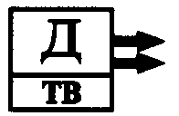
Детектор стационарный ДПС-2АМ/СК-220 | 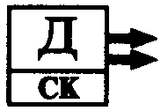
Коммутационный терминал IP67 | 
Коммутационный терминал IP54 | 
Ковер настенный | 
Ковер наземный | 
Характерная точка | 
Переход диаметра | 
Неподвижная опора | 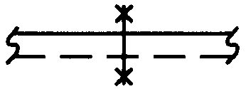
Запорная арматура | 
Компенсатор | 
Спускник | 
Соединительный кабель | 
Основной сигнальный проводник | 
Транзитный сигнальный проводник
Промежуточный элемент трубопровода с кабелем вывода | 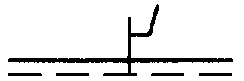
Концевой элемент трубопровода с кабелем вывода через металлическую заглушку изоляции | 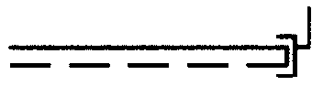
Концевой элемент трубопровода с кабелем вывода через полиэтиленовую оболочку | 
Концевой элемент трубопровода без кабеля вывода | 

Приложение В
(рекомендуемое)

СХЕМА
РАСПОЛОЖЕНИЯ СИГНАЛЬНЫХ ПРОВОДНИКОВ В ТРОЙНИКОВЫХ
ОТВЕТВЛЕНИЯХ ПРЕДИЗОЛИРОВАННЫХ ТРУБОПРОВОДОВ

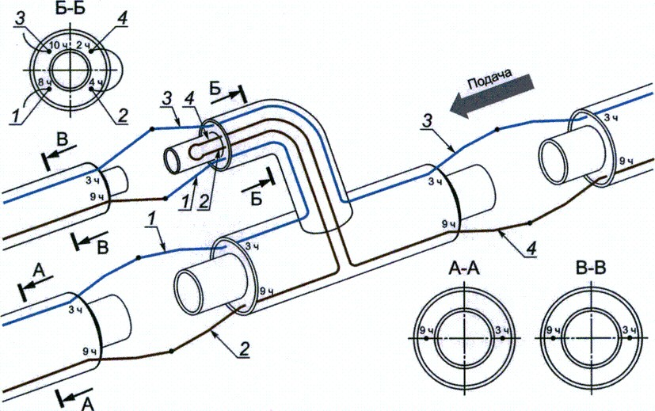

Рисунок В.1 - Коммутация сигнальных проводников
на параллельном ответвлении "ВПЕРЕД" с двумя проводниками

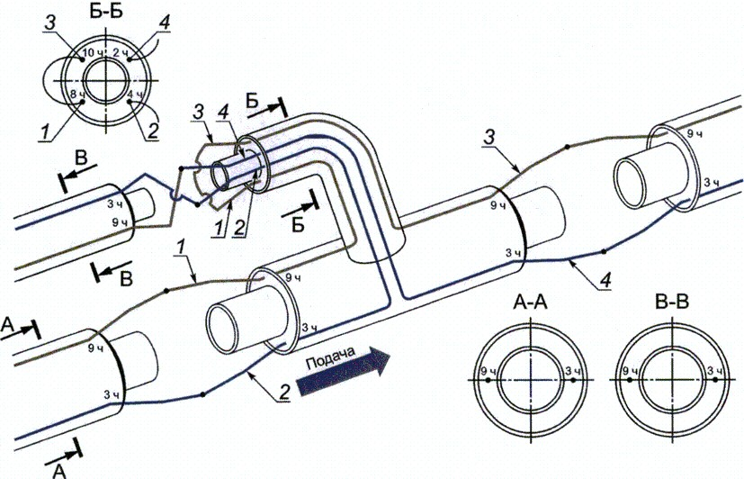

Рисунок В.2 - Коммутация сигнальных проводников
на параллельном ответвлении "НАЗАД" с двумя проводниками

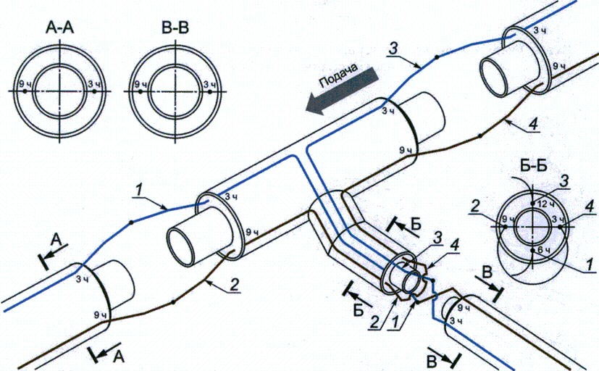

Рисунок В.3 - Коммутация сигнальных проводников
на тройниковом ответвлении "Спускник налево"
с двумя проводниками

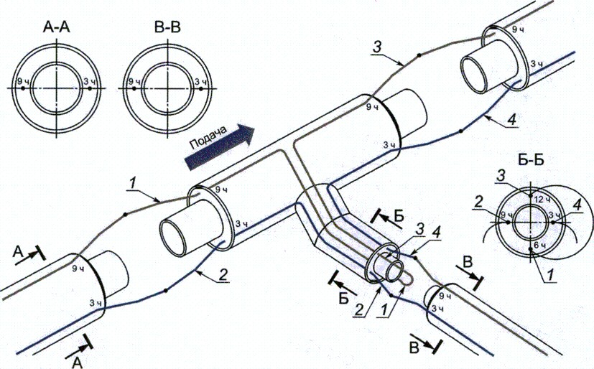

Рисунок В.4 - Коммутация сигнальных проводников
на тройниковом ответвлении "Спускник направо"
с двумя проводниками

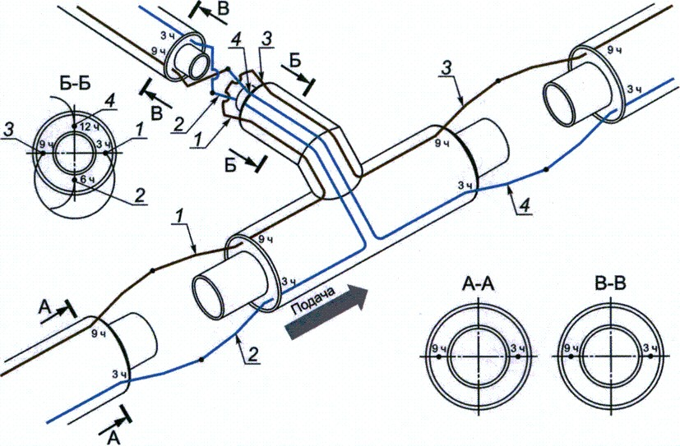

Рисунок В.5 - Коммутация сигнальных проводников
на тройниковом ответвлении "Уход налево"
с двумя проводниками

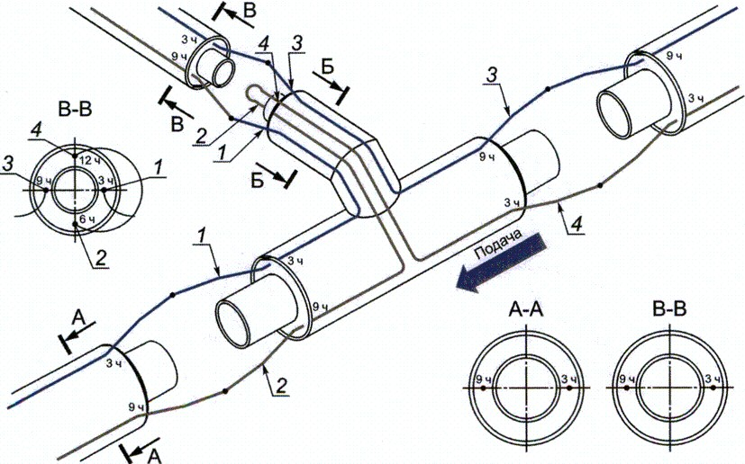

Рисунок В.6 - Коммутация сигнальных проводников
на тройниковом ответвлении "Уход направо"
с двумя проводниками

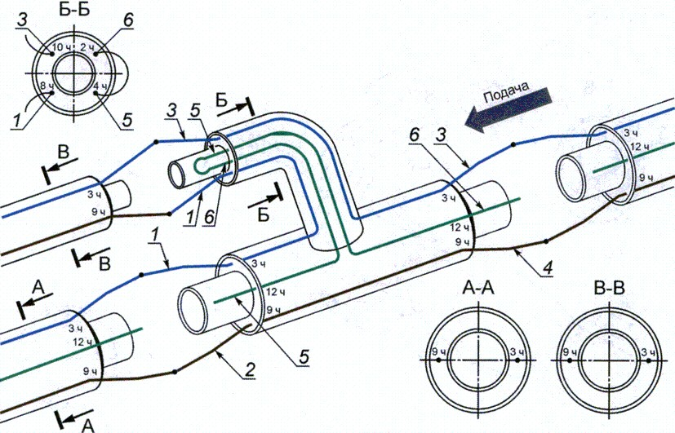

Рисунок В.7 - Коммутация сигнальных проводников
на параллельном ответвлении "ВПЕРЕД"
с тремя проводниками

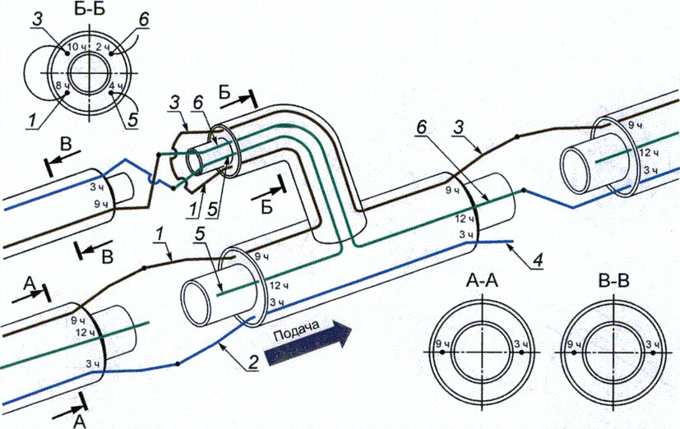

Рисунок В.8 - Коммутация сигнальных проводников
на параллельном ответвлении "НАЗАД"
с тремя проводниками

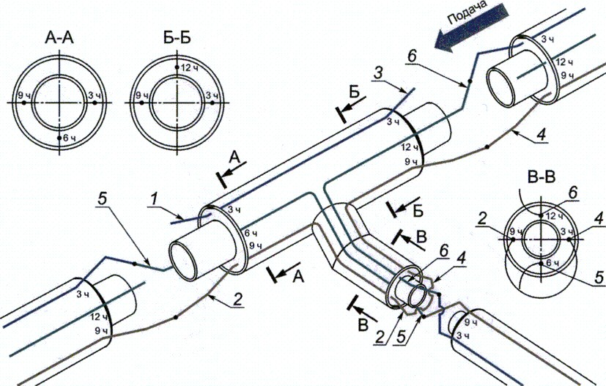

Рисунок В.9 - Коммутация сигнальных проводников
на тройниковом ответвлении "Спускник налево"
с тремя проводниками

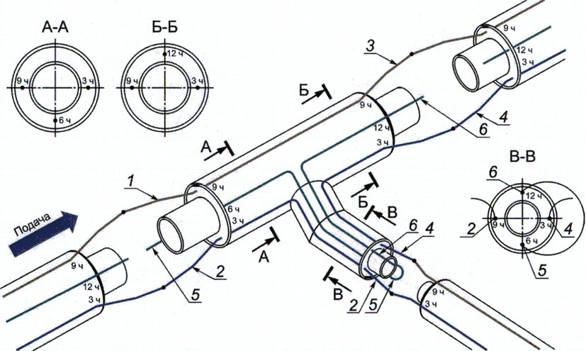

Рисунок В.10 - Коммутация сигнальных проводников
на тройниковом ответвлении "Спускник направо"
с тремя проводниками

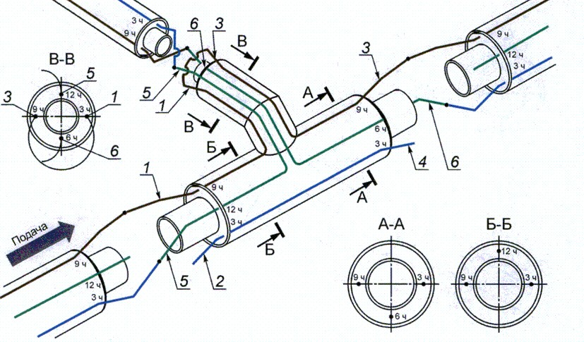

Рисунок В.11 - Коммутация сигнальных проводников
на тройниковом ответвлении "Уход налево"
с тремя проводниками

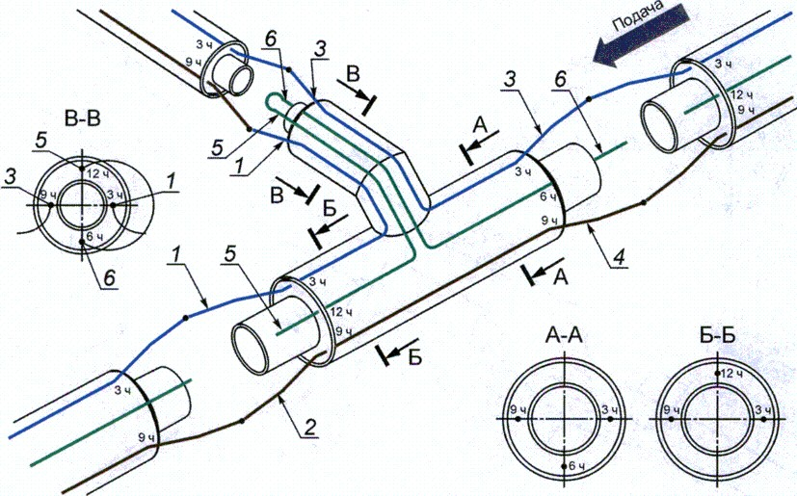

Рисунок В.12 - Коммутация сигнальных проводников
на тройниковом ответвлении "Уход направо"
с тремя проводниками

На рисунках В.1 - В.12 цифрами 1 - 6 изображены сигнальные проводники согласно цветовым маркировкам, указанным в приложении Г.

Приложение Г
(справочное)

МАРКИРОВКА И ХАРАКТЕРИСТИКИ
СОЕДИНИТЕЛЬНЫХ КАБЕЛЕЙ И ПРОВОДНИКОВ

Таблица Г.1

Цветная маркировка трехжильного кабеля NYM 3 x 1,5

Цвет жил кабеля | Назначение проводника
Синий | Основной провод
Коричневый | Транзитный провод
Желто-зеленый | Заземление (контакт на стальной трубопровод)
Примечания
1 Вместо кабеля с жилой коричневого цвета возможно применение кабеля с жилой черного цвета.
2 Вместо жилы желто-зеленого цвета возможно применение кабеля с жилой белого цвета.
3 Трехжильный кабель применяется для концевых и торцевых кабельных выводов.

Таблица Г.2

Цветная маркировка пятижильного кабеля NYM 5 x 1,5

Цвет жил кабеля | Назначение проводника | Направление проводника
Синий | Основной | По направлению теплоносителя к потребителю
Коричневый | Транзитный | По направлению теплоносителя к потребителю
Желто-зеленый | Заземление | Контакт на стальной трубопровод
Черный | Основной | Против направления теплоносителя
Черно-белый | Транзитный | Против направления теплоносителя
Примечания
1 Вместо кабеля с жилой черно-белого цвета возможно применение кабеля с жилой белого цвета либо со второй жилой черного цвета.
2 Пятижильный кабель применяется для промежуточных кабельных выводов.

Таблица Г.3

Основные характеристики соединительных кабелей

Наименование параметра | Марка соединительного кабеля
Наименование параметра | NYM 3 x 1,5 | NYM 5 x 1,5
Наружный диаметр, мм | 9,0 | 10,3
Диаметр токопроводящей жилы, мм | 1,38 | 1,38
Диаметр изолированной жилы, мм | 2,56 | 2,56
Вес кабеля, кг/км | 120 | 170
Максимальное электрическое сопротивление токопроводящей жилы постоянному току (при t = +20 °C), Ом/км | 12,1 | 12,1
Электрическое сопротивление изоляции постоянному току (при f_{жилы} = +70 °C), МОм/кг | 0,01 | 0,01
Минимально допустимый радиус изгиба | 4 диаметра кабеля
Условия эксплуатации (диапазон рабочих температур) | -50 °C - +50 °C
Рабочее напряжение | 0,66 кВт
Срок службы | 30 лет

Таблица Г.4

Маркировка проводников "сухого контакта"

Номер провода | Маркировка проводников | Назначение проводников
1 | Красное кольцо | "ОБРЫВ" канал N 1
2 | Желтый | "НАМОКАНИЕ" канал N 1
3 | Зеленый | "НОРМА" канал N 1
4 | Два красных кольца | "ОБРЫВ" канал N 2
5 | Два желтых кольца | "НАМОКАНИЕ" канал N 2
6 | Два зеленых (синих) кольца | "НОРМА" канал N 2
7 | Белый провод без маркировки | Общий провод каналов 1 - 2
8 | Три красных кольца | "ОБРЫВ" канал N 3
9 | Три желтых кольца | "НАМОКАНИЕ" канал N 3
10 | Три зеленых (синих) кольца | "НОРМА" канал N 3
11 | Четыре красных кольца | "ОБРЫВ" канал N 4
12 | Четыре желтых кольца | "НАМОКАНИЕ" канал N 4
13 | Четыре зеленых (синих) кольца | "НОРМА" канал N 4
14 | Белый провод без маркировки | Общий провод каналов 3 - 4

Таблица Г.5

Маркировка проводников "токового выхода"

Номер провода | Маркировка проводников | Назначение проводников
1 | Луженый | Общий (земля)
2 | Желтый | Выход канала N 1
3 | Красный | Питание 15 В
4 | Белый | Выход канала N 2

Приложение Д
(рекомендуемое)

ТАБЛИЦЫ ДЛЯ ВЫПОЛНЕНИЯ ПРОЕКТА
ПО ДИСТАНЦИОННОМУ КОНТРОЛЮ ТРУБОПРОВОДОВ

Таблица Д.1

Характерные точки трубопровода

N характерной точки | Диаметр трубы, мм | Расчетная длина, м | Фактическая длина, м
N характерной точки | Диаметр трубы, мм | Расчетная длина, м | Подающий трубопровод | Обратный трубопровод

Таблица Д.2

Контрольные точки системы контроля

Единичный участок системы ОДК (номер характерной точки) | Назначение трубопровода | Расчетная длина сигнальной линии участка без кабеля L, м | Расчетное значение сопротивления изоляции участка (R_{из}), МОм | Расчетное значение сопротивления проводов на участке (R_{пр}), Ом | Фактическая длина сигнальной линии с кабелем L_{ф}, м | Фактическое значение сопротивления и изоляции (R_{из}), МОм | Фактическое сопротивление проводов на участке (R_{пр}), Ом

Таблица Д.3

Соединительные кабели системы контроля

Маркировка кабеля на бирке | Номер точки, где установлен кабель | Номер точки, в сторону которой направлен кабель | Назначение трубопровода | Длина кабеля, м | Марка кабеля

Приложение Е
(справочное)

КОМПЛЕКТНОСТЬ ИНСТРУМЕНТА, ОБОРУДОВАНИЯ,
МАТЕРИАЛОВ И ОСНОВНЫЕ НОРМЫ РАСХОДА

Таблица Е.1

Нормы расходов материалов
на одно стыковое соединение трубопровода

Материал | Единица измерения | Расход на одно стыковое соединение трубопровода | Примечание
Втулки обжимные | шт. | 2 | +10% запас на ремонтные работы
Держатели проводов | шт. | 4 | +10% запас на ремонтные работы
Лента крепежная | м | 4,2 оборота вокруг напорной трубы | +10% запас на ремонтные работы
Припой | г | 4 | +10% запас на ремонтные работы
Флюс-гель | мл | 1 | +10% запас на ремонтные работы
Сменный газовый баллон | г | 10 | +10% запас на ремонтные работы
Примечание - Данные по расходу ленты крепежной на одно стыковое соединение трубопровода приведены в таблице Е.2.

Таблица Е.2

Нормы расхода крепежной ленты
на одно стыковое соединение трубопровода

Наружный диаметр стальной трубы, мм | 32 | 38 | 45 | 57 | 76 | 89 | 108 | 133 | 159 | 219 | 273 | 325 | 426 | 530 | 630 | 720 | 820 | 920 | 1020
Расход ленты на один стык, м | 0,44 | 0,53 | 0,62 | 0,79 | 1,05 | 1,23 | 1,49 | 1,84 | 2,20 | 3,03 | 3,77 | 4,49 | 5,89 | 7,32 | 8,70 | 9,95 | 11,33 | 12,71 | 14,09

Таблица Е.3

Инструмент и оборудование,
применяемые при монтаже системы контроля

Наименование | Назначение
Клещи обжимные | Для опрессовки соединительных гильз
Пассатижи | Для выпрямления сигнальных проводов
Кусачки (бокорезы) | Для укорачивания сигнальных проводов
Нож | Для зачистки жил кабеля
Рулетка | Для измерения длины кабеля
Отвертки крестообразные: большая, средняя, малая | Для фиксации терминалов и детекторов
Отвертки плоские: большая, средняя, малая | Для фиксации терминалов и детекторов
Молоток | Для закрепления дюбелей, анкерных болтов
Ключи гаечные | Для закрепления болтов и гаек на соединительных хомутах
Ключ гаечный с трещоткой | Для установки анкерных болтов
Щетка металлическая | Для очистки поверхности от загрязнений
Паяльник газовый | Для усадки муфты соединительной и пайки гильз соединительных
Паяльник электрический | Для пайки опрессованных гильз соединительных
Перфоратор (электродрель) | Для сверления отверстий
Угловая шлифмашина | Для обработки оцинкованной трубы
Портативный электрогенератор V = 220 В | Для питания электрооборудования
Мегомметр | Для снятия замеров состояния изоляции
Тестер монтажный (мультиметр) | Для снятия замеров сопротивления сигнальной петли
Импульсный рефлектометр | Для снятия рефлектограмм

Таблица Е.4

Материалы, применяемые при монтаже системы контроля

Наименование | Назначение
Ацетон или растворитель на основе ацетона | Для обезжиривания поверхности сигнальных проводов
Припой | Для пайки прессованных гильз соединительных
Флюс паяльный | Для пайки прессованных гильз соединительных
Наждачная бумага | Для зачистки сигнальных проводов перед пайкой
Гильза соединительная (тулейка), наружный 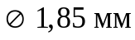 | Для соединения сигнальных проводов
Термоусаживаемая трубка 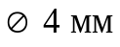 | Для изоляции проводника
Термоусаживаемая трубка на клеевой основе (наборные зажимы) 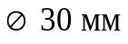 | Для гидроизоляции кабеля NYM
Анкерные болты | Для крепления ящика ковера
Дюбеля, шурупы, саморезы | Для крепления детекторов, терминалов
Хомут крепежный 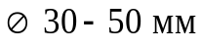 | Для закрепления гофрошланга, оцинкованных труб
Хомут соединительный  | Для соединения оцинкованных труб
Труба оцинкованная | Для прокладки кабеля NYM
Отвод оцинкованный | Для прокладки кабеля NYM
Гофрошланг | Для прокладки кабеля NYM
Герметик | Для герметизации мест соединения кабеля NYM и герметизации ящика ковера
Кабель NYM 3 x 1,5 и NYM 5 x 1,5 | Для удлинения кабельных выводов
Болты, гайки, шайбы | Для соединения хомутов
Перчатки х/б | Для защиты рук рабочих
Ветошь | Для протирания сигнальных проводов

Приложение Ж
(справочное)

ОЦЕНКА РАБОТОСПОСОБНОСТИ СИСТЕМЫ КОНТРОЛЯ

Таблица Ж.1

Расчетные величины сопротивления сигнальной линии
и изоляции в зависимости от длины трубопровода

Длина трубопровода, м | Длина сигнальных проводников, м | Сопротивление изоляции, не менее, МОм | Сопротивление контрольных проводников, в пределах, Ом
Длина трубопровода, м | Длина сигнальных проводников, м | Сопротивление изоляции, не менее, МОм | от | до
10 | 20 | 10,0 | 0,24 | 0,30
50 | 100 | 7,0 | 1,20 | 1,50
100 | 200 | 4,0 | 2,40 | 3,00
150 | 300 | 1,5 | 3,60 | 4,50
200 | 400 | 1,3 | 4,80 | 6,00
250 | 500 | 1,0 | 6,00 | 7,50
300 | 600 | 0,9 | 7,20 | 9,00
350 | 700 | 0,8 | 8,40 | 10,50
400 | 800 | 0,7 | 9,60 | 12,00
450 | 900 | 0,6 | 10,80 | 13,50
500 | 1000 | 0,55 | 12,00 | 15,00
550 | 1100 | 0,45 | 13,20 | 16,50
600 | 1200 | 0,40 | 14,40 | 18,00
650 | 1300 | 0,40 | 15,60 | 19,50
700 | 1400 | 0,35 | 16,80 | 21,00
750 | 1500 | 0,32 | 18,00 | 22,50
800 | 1600 | 0,30 | 19,20 | 24,00
850 | 1700 | 0,27 | 20,40 | 25,50
900 | 1800 | 0,25 | 21,60 | 27,00
950 | 1900 | 0,22 | 22,80 | 28,50
1000 | 2000 | 0,20 | 24,00 | 30,00
Примечания
1 Измерение сопротивления изоляции проводят с помощью приборов контроля.
2 Удельное сопротивление медного сигнального проводника находится в диапазоне от 0,012 до 0,018 Ом.
3 Расчетное значение получают путем умножения удельного сопротивления на длину измеряемой сигнальной линии.

Таблица Ж.2

Основные характеристики контрольных устройств
(детекторы повреждений)

Наименование параметра | Значение
Наименование параметра | Стационарные детекторы |  | Переносные детекторы
Наименование параметра | ДПС-2А/ДПС-2АМ | ДПС-4А-ДПС-4АМ | ДПП-А/ДПП-АМ
Длина контролируемого трубопровода | До 6000 м | До 6000 м | До 6000 м
Количество одновременно контролируемых трубопроводов | До 2 | До 4 | 1
Класс электрозащиты | II | II | II
Класс защиты | IP55 | IP55 | IP55
Напряжение питания | 220 В | 220 В | 9 В
Потребляемый ток в режиме "вкл" | 30 мА | 30 мА | 1,5 мА
Условия эксплуатации (диапазон рабочих температур) | -45 °C - +45 °C | -45 °C - +45 °C | -45 °C - +45 °C
Эксплуатационная влажность | не более 98% | не более 98% | 45% - 75%
Габаритные размеры, Ш x В x Г | 70 x 135 x 24 мм | 220 x 175 x 65 мм | 70 x 135 x 24 мм
Масса нетто/брутто | 0,64/0,77 кг | 1,04/1,17 кг | 0,28/0,23 кг

Таблица Ж.3

Основные характеристики
локационных устройств (рефлектометры)

Наименование параметра | Значение
Наименование параметра | Стационарные детекторы
Наименование параметра | Рефлектометр "Рейс 105Р" | Рефлектометр РИ-307
Диапазон измеряемых расстояний | 12,5 м - 25000 м | 0 м - 64000 м
Выходное сопротивление | 20 - 470 Ом | 25 - 500 Ом
Зондирующие сигналы
- импульс амплитудой | 5 В | 10 В
- длительность | 3 нс - 10 мкс | 10 нс - 50 мкс
Дисплей | Встроенный, на основе ЖК | Встроенный, на основе ЖК
Условия эксплуатации (диапазон рабочих температур) | -10 °C - +45 °C | -50 °C - +50 °C
Габаритные размеры, Ш x В x Г | 106 x 224 x 40 мм | 246 x 270 x 124 мм
Масса нетто/брутто | Не более 0,7 кг | Не более 2,5 кг

Приложение И
(рекомендуемое)

АКТ
работоспособности системы дистанционного контроля трубопровода

Мы, нижеподписавшиеся, представители:
от строительной организации _______________________________________________
от осуществляющей монтаж СОДК организации _________________________________
от эксплуатирующей организации ____________________________________________
составили настоящий акт
по результатам измерений и проверки технического состояния системы
оперативного и диспетчерского контроля, смонтированной и подготовленной
к сдаче в эксплуатацию

Технические характеристики

Эксплуатирующая организация ___________________________________________
Адрес участка _________________________________________________________
Номер проекта _________________________________________________________
Район теплосети _______________________________________________________
Диаметр трубопровода __________________________________________________
Завод-изготовитель ____________________________________________________
Назначение трубопровода _______________________________________________
Строительная организация ______________________________________________
Монтирующая СОДК организации __________________________________________
Приборы контроля по проекту ___________________________________________

Применяемые приборы контроля,
используемые при сдаче
(фирма-изготовитель, тип, номер и т.д.) ________________________________

Место подключения измерительных
приборов, используемых при сдаче ______________________________________

Таблица измерений

Подающий трубопровод |  | Обратный трубопровод
Фактическая длина трубопровода по исполнительной документации, м
Фактическая длина сигнальной линии, м <*>
Основной провод | Транзитный провод | Основной провод | Транзитный провод
Электрическая длина сигнальной линии, м <*>
(по результатам приборных измерений импульсным рефлектометром)
Основной провод | Транзитный провод | Основной провод | Транзитный провод
Сопротивление изоляции
Основной провод | Транзитный провод | Основной провод | Транзитный провод
Омическое сопротивление, Ом
Физические длины соединительных кабелей, м
Начало участка | Конец участка | Начало участка | Конец участка
Электрические длины соединительных кабелей, м
Начало участка | Конец участка | Начало участка | Конец участка

--------------------------------
<*> Длины указывать без учета соединительных кабелей.

Заключение комиссии

Система контроля и связанные с ней строительно-монтажные работы
выполнены в соответствии с проектом и требованиями фирмы-производителя
(в полном объеме, не в полном объеме, с отклонениями от проекта). Ненужное
----------------------------------------------------------------
зачеркнуть.

Замечания

___________________________________________________________________________
___________________________________________________________________________
___________________________________________________________________________

Представители:
эксплуатирующей организации __________________ /_____________/
строительной организации __________________ /_____________/
организации, монтирующей систему ОДК __________________ /_____________/

Приложение К
(рекомендуемое)

АКТ N ____
передачи оборудования
от "____" __________________ 20 г.

Я, ________________________________________________________________________
(инициалы, фамилия, должность)
передал ___________________________________________________________________
(инициалы, фамилия, должность)
оборудование, предусмотренное проектом N __________________________________

N п/п | Наименование оборудования | Ед. изм. | Кол-во

Замечания:
___________________________________________________________________________
___________________________________________________________________________
___________________________________________________________________________

Представители:

от эксплуатирующей организации ________________________ /_______________/
от строительной организации ___________________________ /_______________/
от организации, монтирующей систему ОДК _______________ /_______________/

БИБЛИОГРАФИЯ

[1] | Градостроительный кодекс Российской Федерации от 29 декабря 2004 г. N 190-ФЗ
[2] | РД 153-34.1-003-2001 | Сварка, термообработка и контроль трубных систем, котлов и трубопроводов при монтаже и ремонте энергетического оборудования (РТМ-1с)
[3] | СП 41-105-2002 | Проектирование и строительство тепловых сетей бесканальной прокладки из стальных труб с индустриальной тепловой изоляцией из пенополиуретана в полиэтиленовой оболочке
[4] | Альбом технических решений по проектированию систем оперативного дистанционного контроля (ООО Термолайн, 2014 г.)
[5] | СТО 18929664.41.105-2013 | Система оперативно-дистанционного контроля трубопроводов с тепловой изоляцией из пенополиуретана в полиэтиленовой оболочке или стальном защитном покрытии (некоммерческая организация "Ассоциация производителей и потребителей трубопроводов с индустриальной полимерной изоляцией", 2013 г.)

